
2025—2026学年第2学期
《专业工程实训4-1》
智能手环MES项目设计报告
学号：2407020430
姓名：梁燕飞
班级：软件2404
实训要求 |  | 要求用面向对象方法、UML完成一个中小型软件的软件分析与设计，重点关注领域模型、模式应用、关系解耦、设计落地等内容。
评阅项目 | 设计要求 |  | 百分比 | 得分
项目难度 | 要求项目难度适中，尽可能实用； |  | 20%
理论水平 | 要求正确理解、应用相关理论、方法和技术完成课程设计内容； |  | 30%
设计结果 | 要求准确应用UML符号和图刻画项目的设计； |  | 30%
报告结构 | 要求按设计报告结构要求撰写课程设计报告； |  | 10%
文字表述 | 要求报告文字表述正确、清楚； |  | 10%
报告总体得分
评阅人：
开课院系：青岛软件学院软件工程系

目录
1. 系统愿景 1
1.1 项目定位 1
1.2 业务流程概述 2
1.3 核心业务场景 2
1.3.1 订单管理场景 3
1.3.2 采购与来料场景 3
1.3.3 仓储管理场景 3
1.3.4 生产执行场景 3
1.3.5 质量管理场景 3
1.3.6 异常处理场景 4
1.3.7 人员与设备协同场景 4
1.4 项目特色 4
2. 需求分析 5
2.1 功能需求 5
2.1.1 系统用例模型 5
2.1.2 核心业务逻辑活动图 9
2.1.3 关键业务用例场景描述 12
（1）质检与异常处理的用例描述 12
（2） 生产执行与进度管理的用例描述 13
（3）订单管理的用例描述 16
（4）物料仓储管理的用例描述 18
2.1.4 业务对象模型图 20
2.2 非功能需求与系统约束 21
2.2.1 性能需求 21
2.2.2 可靠性与可用性 22
2.2.3 安全性需求 22
2.2.4 易用性与可追溯性需求 22
2.2.5 可维护性与扩展性需求 22
2.2.6 运行环境与交付约束 23
3. 软件分析模型 23
3.1 概念层领域模型类图 24
3.2 关键业务用例的分析类结构与系统时序图 25
3.2.1 质检分析用例 25
3.2.2 订单入库阶段用例 27
3.3 系统操作契约详述 31
4. 软件设计模型 34
4.1 架构模式与架构基线选型 34
4.2 概念层类图（领域模型）向实体类图的转换 37
4.3 系统分层架构、子系统和包结构 38
4.4 关键业务用例的设计类图和场景的交互图 40
4.5 用例实现后的各个包中的类的关系 47
4.6 系统物理部署结构 48
4.7 用例实现后的各个包中的类的代码结构 50
5. 精化设计与模式应用 52
5.1 精化设计的动机与理论基础 52
5.2 结构型模式的应用 53
5.3 行为型模式的应用 55
5.4 创建型模式的应用 58
5.5 状态机图与复杂状态流转 59
6. 软件设计的收获和感受 62

1. 系统愿景
本系统是针对智能手环生产特点所设计的专用制造执行系统（MES）。在项目启动前，我们围绕中小型生产车间的实际痛点进行了充分调研，明确了系统要解决的核心问题，并据此规划了系统的定位、业务蓝图与核心特色。
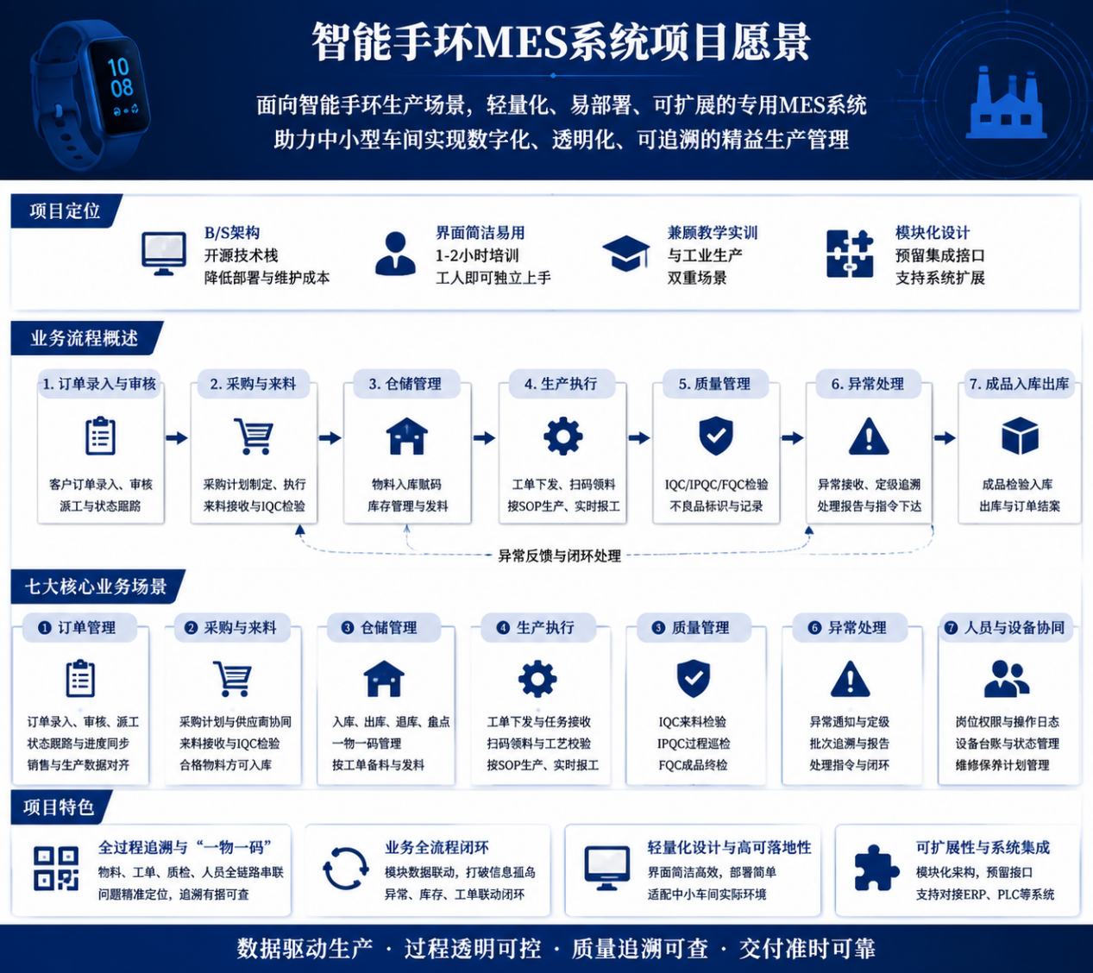
图1-1 智能手环MES系统建设愿景概览图

1.1 项目定位
智能手环这个产品，本身具有体积小、结构精密、型号更新快、经常多批混产的特点。车间里的管理人员对物料追根溯源和生产进度跟踪的要求是非常高的。不过我们实际去看了一下传统车间的工作模式，发现很多生产环节还是依赖纸质工单和人工记录，信息传递慢，数据零散，一旦某一批产品出了问题，想查到是哪个环节用了什么物料，得翻半天台账，非常麻烦。
做这套系统的时候，我们一开始就没打算去套那种大型商用MES“大而全”的笨重架构。我们把自己的定位明确了：要做一个面向智能手环生产、轻量化、方便部署、同时具备可扩展能力的MES。技术选型上就直接用B/S架构和开源技术栈，这样不挑服务器，车间现有的电脑设备就能跑起来。操作上我们尽量做到简洁，车间工人基本学个一两个小时就能上手，降低了推行门槛。
另外，考虑到软件工程和智能制造这类专业的教学需要，系统在设计的时候也兼顾了教学实训的场景。它既能作为学生做UML建模、练手流程设计的一套标准化实训平台，也能实打实地搬到车间里去，支撑实际的生产管理工作，算是一个“双场景”都适配的方案。

1.2 业务流程概述
在梳理业务流程的时候，我们没有把各个功能模块当成独立的一块去单独设计，而是紧紧抓住“订单交付”这一条主线，把智能手环从接单到成品出库的整个生产链路重新走了一遍。
具体来说，流程从客户订单的录入和审核开始。订单确认下来以后，系统就会自动把需求推到采购模块，由采购员完成采购计划制定和物料采购。物料到厂，先由IQC质检员按标准进行来料检验，只有检验合格的物料，才能进入仓库完成“一物一码”的赋码登记。这一步很关键，它为后面的生产追溯打好了底层数据基础。进入生产环节后，生产计划员根据订单来生成工单，并且通过系统把电子SOP（作业指导书）直接下发到对应工位的屏幕上。现场的操作工扫码领料，按工序进行生产，做完一道工序就在系统里报工，记录进度和数量。整个生产过程中，质量检验和成品抽检同步进行，一旦发现不良或者异常，系统会自动流转到异常处理模块去推动解决。最终，质检合格的成品走完入库出库，工单和客户订单也就跟着同步结案，形成一个完整的闭环。

1.3 核心业务场景
为了能跟车间里不同岗位的实际工作对应上，我们把整个生产流程切分成了七个核心业务场景。这些场景之间并不是孤立的，而是通过数据互相联动，共同支撑着车间每天的生产运转。

1.3.1 订单管理场景
这个场景主要负责客户订单的录入、审核、派工和状态跟踪。系统会自动校验订单填写的完整性，审核通过后就自动推给生产计划端。在生产执行的过程中，系统会实时把订单的交付进度同步回来，保证销售和生产两边信息是对齐的。

1.3.2 采购与来料场景
这个场景涵盖了采购计划的制定、跟供应商的协同、来料接收以及IQC检验。采购员在这边做订单生成和采购执行，IQC质检员则按照系统中设定的检验标准来做抽样检验。只有判为合格的物料，系统才会允许走下一步的入库动作，这样从源头先把生产质量把控住。

1.3.3 仓储管理场景
仓库管理员主要在这个场景里完成物料和配件的入库、出库、退库和库存盘点。配合我们设计的“一物一码”机制，系统能把物料的批次、存放位置和库存数量记录得很清楚。另外，系统也支持根据生产工单自动计算该领哪些料、领多少，推给仓库去备料发料，能帮仓库减少很多错发和漏发的问题。

1.3.4 生产执行场景
这是整个MES系统的核心环节。生产计划员生成工单并下发任务，工位上的操作员接单后，通过扫码完成物料绑定和工艺校验，然后按照电子SOP进行规范化生产。每做完一道工序，操作员必须报工并录入生产数据。系统靠这个实时监控生产进度和工艺执行情况。

1.3.5 质量管理场景
我们在这个场景里搭建了一套贯穿“IQC来料检验、IPQC过程巡检、FQC成品终检”的三级质量管控体系。质检员录入检验结果后，系统会根据设定好的抽检比例和判定标准自动生成检验报告。如果有不良品，系统会立刻标记并进行记录，给后续异常处理提供数据依据。

1.3.6 异常处理场景
车间里出现物料短缺、设备故障、工艺偏差或者质量问题都是难免的，所以我们专门设计了独立的异常处理场景。异常处理员能在这个场景里直接接收到系统推送的异常通知，然后完成异常定级、批次追溯、出处理报告并下达处理指令。保证每一个生产过程中的问题，都有记录、有人管、有结果。

1.3.7 人员与设备协同场景
人员方面，系统会对车间员工的岗位权限和操作日志进行统一管理，防止越权操作，保证数据安全。设备方面，系统建立台账，线上的设备状态、维修记录和保养计划都实时更新。人与设备的协调运转，是保障正常生产节拍的基础。

1.4 项目特色
跟传统的纯靠人工管理模式，或者以前那种通用ERP系统相比，我们这套系统的设计主要突出了下面几个点：
（1）全过程追溯与“一物一码”
做这个系统，我们当时把全过程追溯定成了一个必须达到的硬指标。通过给每一个批次的物料绑定唯一的编码，系统就把订单、物料、生产工单、质检报告和操作工的信息全部串起来了。以后产线上任何一个环节出了问题，都能快速定位到对应的物料批次、当时是谁做的、经过了哪几道工序。以前追溯困难的老大难问题，在这套体系下能比较好地解决。
（2）业务全流程闭环
我们规划系统功能的时候，并不想让它只是一个用电脑记流水账的“电子台账”。所以在各模块之间，特别注重数据上的联动。比如异常处理的最终结果，会直接决定生产工单是暂停还是恢复；物料库存的变化，也会自动反馈给采购预警。通过这种设计，把订单、采购、仓储、生产、质检之间的信息孤岛给打通了。
（3）轻量化设计与高可落地性
考虑到中小车间的真实环境，我们在易用性上花了不少心思。界面设计以简洁为主，避免多层嵌套的复杂菜单，工人看一眼就知道怎么点。部署上也不折腾，一个普通的服务器加车间局域网就能跑起来，用不着翻新网络架构。
（4）可扩展性与系统集成
系统设计的时候留了后手。我们采用的是模块化开发，各业务模块尽量做到解耦，以后单独升级哪个模块都不影响其他功能。同时架构层面预留了接口，未来车间如果想对接ERP系统，或者接入PLC设备做数据采集，都不用推翻现有的系统重新做，只要在接口上面做对接就行。

2. 需求分析
在完成了项目愿景和系统定位的界定之后，我们进入了核心的需求分析阶段。这一阶段的主要任务，是将前期的业务场景转化为明确、无歧义的系统功能需求与非功能需求，并以此为基础，指导后续的UML建模与系统架构设计。我们在需求分析的过程中，沿用了“业务流程驱动”的思路，将车间内各种业务角色的实际诉求，映射为系统的具体操作接口与内部响应逻辑。

2.1 功能需求
功能需求分析旨在回答“系统必须做什么”的问题。针对智能手环生产车间多批次、高精度、物料繁杂等实际生产特点，我们通过对业务的模块化拆解，建立了完善的用例模型和对应的结构化描述，以覆盖生产全流程。

2.1.1 系统用例模型
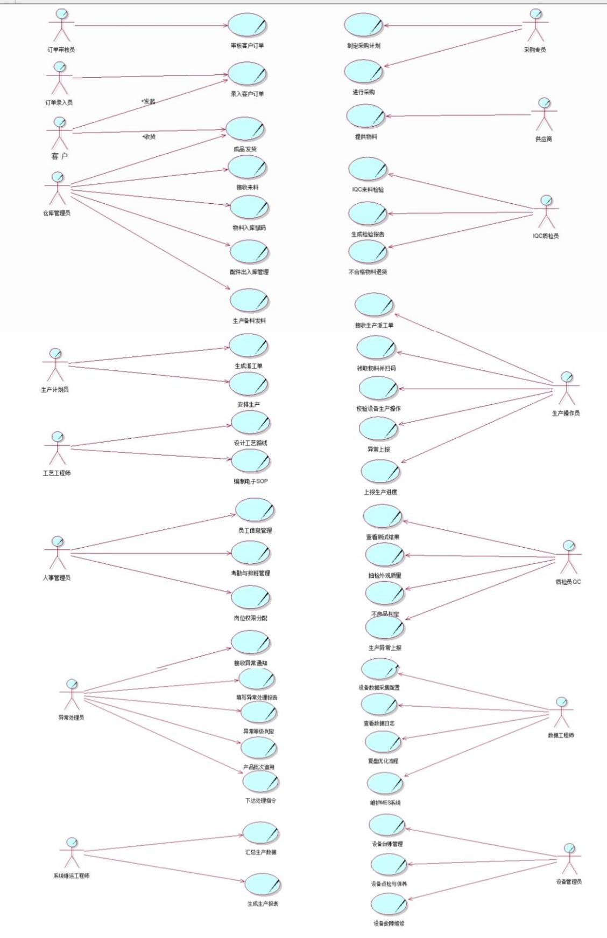
图2-1 业务用例模型图
图2-1是我们项目初期构建的业务用例模型图，它主要用于展示智能手环制造执行系统（MES）中，各类车间岗位与对应系统功能之间的交互关系。通过这张图，我们能够很直观地把控住系统到底要覆盖哪些核心业务范围，同时也明确了不同角色在生产管理中的具体分工，这样后续我们在做功能设计时才不会跑偏。
本系统是紧紧围绕智能手环生产全过程来设计的，在这张模型图里，我们结合了实际车间的岗位划分，构建了包括订单管理、仓储管理、生产执行、质量检验、异常处理、设备管理等在内的多个业务领域。图中的参与者涵盖了订单管理员、仓库管理员、IQC检验员、生产计划员、生产操作员、质检员、异常处理员、设备管理员以及系统运维人员等，基本覆盖了从接单到发货全流程的所有操作角色。
如果仔细看图中各个角色的连接，会发现职责分得很清晰。比如订单管理环节，订单管理员负责信息的录入、审核和状态跟踪；仓储环节，仓库管理员掌握着物料的入库、出库、备料发料以及库存维护；而生产执行是核心，生产计划员生成工单排产，操作员按指令进行装配、工序报工，系统则实时记录生产数据来支撑进度追踪。此外，异常处理员负责对生产中的物料、设备、质量问题登记并闭环，设备管理员则保障设备的正常运维。整体来看，这个模型确定了系统“全流程、可追溯、协同化”的建设方向，也为我们后续的设计打下了很清晰的业务基础。
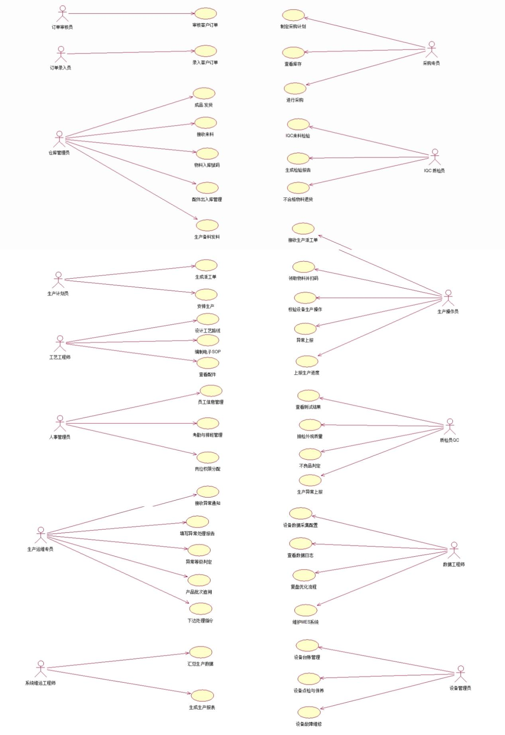
图2-2 本项目系统用例图
图2-2是在上一张业务模型图的基础上，进一步细化并转化出的系统功能用例图。它更侧重于呈现“系统能提供什么具体功能”以及“这些功能由哪些岗位来操作”。这张图以订单录入员、采购专员、仓库管理员、生产计划员、生产操作员等实际岗位为核心，将订单录入与审核、采购计划制定、物料出库入库、来料检验、生产执行、质量管控、设备运维等任务，一一对应到了具体的系统用例上，把智能手环生产的关键业务场景全部涵盖在内。
从“角色-功能”的对应关系上能看出，这张图体现了按岗授权、按责履职的管理思路。比如，生产操作员这个角色，他具体会用到“接收生产工单”、“扫描物料条码”、“校验设备生产操作”、“报工上报”、“上报生产进度”这几个用例，一个都不会多给。而质检员则关联了“查看质检结果”、“抽样外观质量”、“不良品判定”等用例。这种设计划分，既明确了每个岗位的权限边界，也为后续我们进行模块开发和权限管理画出了清晰的界限。
通过梳理订单、采购、仓储、生产、质检、设备运维等全链条的用例，这张图确保了系统设计跟实际生产场景是对得上的。后续我们在做系统架构和具体代码开发时，就可以直接以这个用例图作为蓝图，一步一步把各个功能模块落地。

2.1.2 核心业务逻辑活动图
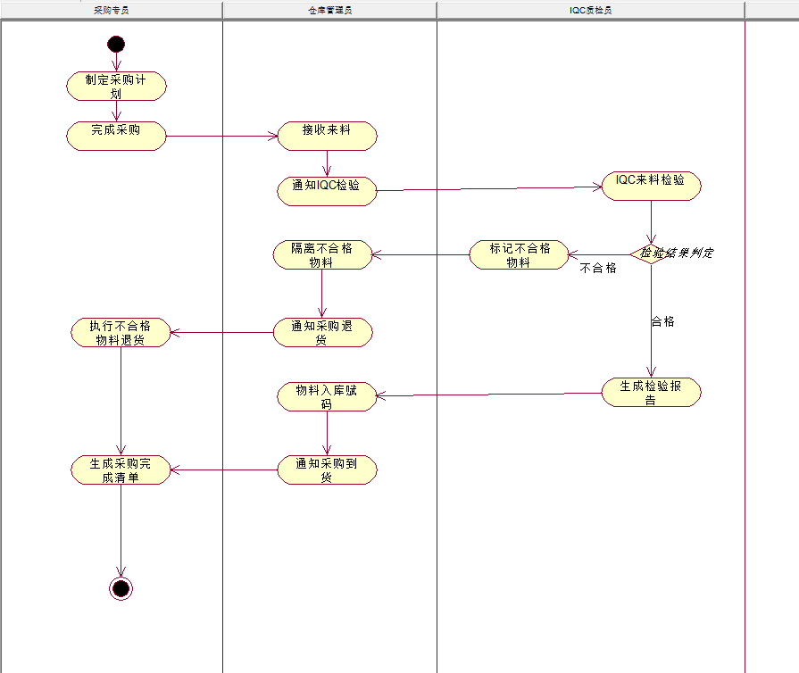
图2-3 核心用例活动图1（物料采购、IQC来料检验、入库管理流程）
图2-3是系统核心业务中的一张活动图，它专门展示了智能手环生产里“物料采购到货、来料检验和入库”这三个环节的完整业务流转。这张图使用了泳道图的形式，把采购专员、仓库管理员和IQC质检员这三个岗位的职责分工，以及他们之间的协作关系很清楚地分隔开了。整个流程从采购计划制定和执行开始，然后顺次进行物料接收、检验通知、IQC检验、结果判定，一直到最后完成物料入库或退货，把物料从采购到正式入库的所有关键步骤都串了起来。
图中很关键的一点是对“检验结果判定”分支的处理逻辑。如果是判定为不合格的物料，流程会走向隔离、标记和退货，这就从源头防止了不良品流进生产线。如果判定为合格，系统就会自动生成检验报告、完成物料入库赋码，这些赋码数据能作为后续物料追溯的基础。
通过这样一套标准化的流程，我们明确了每个环节该由谁负责、怎么衔接，既保证了来料质量管控是闭环的，也让物料流转的规范性和可追溯性更强。实际车间里物料种类多、规格杂，有了这种标准化流程的约束，能大大降低出错的概率。

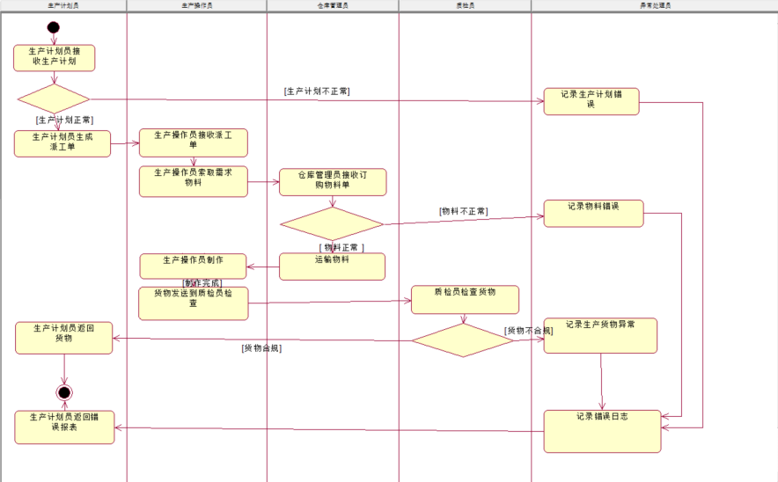
图2-4 核心用例活动图2（生产计划接收、生产执行、异常管控流程）
图2-4是生产执行环节核心用例的活动图，它将智能手环从生产计划接收到成品检验的整个动态过程全部梳理了出来。这张图涉及的岗位比较多，包括生产计划员、生产操作员、仓库管理员、质检员和异常处理员，并且清晰地展示了他们之间的业务衔接。流程主线以生产计划的接收和校验为起点，一步一步走完生成派工单、物料申领与配送、产品制作、成品检验这几个主要步骤，把生产和交付的完整链路呈现了出来。
除此之外，这张图也着重强调了生产全流程的异常管控机制。针对“生产计划异常”、“物料状态不符”以及“成品检验不合格”这三种比较典型的异常场景，图里专门设置了独立的分支处理路径。如果生产过程中发生问题，系统会触发异常记录、问题反馈和日志归档，把问题闭环掉，防止异常被遗漏而影响后续的生产。只有在检验合格的成品这条路上，流程才会继续推进生产计划的复盘和数据汇总。这样的设计思路，能为后续的生产调度优化和过程追溯提供可靠的数据基础，同时也从流程设计上保障了整个生产过程的规范性和可控性。

2.1.3 关键业务用例场景描述

（1）质检与异常处理的用例描述
用例名 | 智能手环MES系统质检与异常处理
简要描述 | 质检员通过该用例完成智能手环生产工序巡检、抽样质检，生产运维专员完成异常上报接收、定级、批次追溯、处理与归档，实现全流程质检与异常闭环管理
参与者 | 工序质检员、抽样质检员、生产运维专员
涉众 | 工序质检员、抽样质检员、生产运维专员、生产操作员、质量管控部门
相关用例 | 暂无
前置条件 | - 工序质检员、抽样质检员、生产运维专员已登录MES系统  - 质检员已获取当日质检任务、质检标准与抽样规则  - 生产运维专员处于待接收异常状态
后置条件 | - 工序巡检、抽样质检结果完整录入系统  - 生产异常完成上报、定级、批次追溯、处理报告归档与指令下达  - 所有操作记录留痕，支持全流程可追溯查询
基本事件流
- 该用例起始于生产环节需执行质检操作。
- 工序质检员执行工序巡检，开始“工序质检”子流程（S-1）。
- 抽样质检员执行抽样质检，开始“抽样质检”子流程（S-2）。若质检发现异常，触发“异常处理”子流程（S-3）。
- 质检完成，结束用例。
子流程S-1：工序质检
- 工序质检员在系统中确认当日巡检任务。
- 现场检查智能手环的外观、技术参数等项目。
- 检查结果合格：在系统中录入合格记录，结束该子流程。
子流程S-2：工序质检
- 抽样质检员按规则抽取待检样品，在系统中登记批次、位置、数量。
- 对样品执行全项检测。
- 检测结果合格：在系统中录入合格记录，结束该子流程。
子流程S-3：异常处理
- 质检员在系统中录入完整不良信息，提交异常上报。
- 系统向生产运维专员推送异常通知。
- 生产运维专员进入异常模块，查看异常详情。
- 生产运维专员发起批次追溯，查询并记录异常批次、生产环节、涉及数量。
- 生产运维专员判定异常等级（轻微/一般/严重）。
- 生产运维专员填写异常处理报告（问题描述、影响范围、处理建议）。
- 报告审核通过：生产运维专员下达处理指令至对应负责人。
- 系统归档所有异常相关信息，结束该子流程。

备选事件流
A-* 质检操作中途中止
(1) 工序 / 抽样质检员在提交结果前，随时可中止当前操作(2) 系统显示中止确认消息(3) 质检员可结束该用例，也可选择重新开始本次质检
A-1 工序巡检发现异常
- 工序质检员检查发现产品外观/参数不符合标准。
- 在系统中录入不良信息，提交异常上报。
(3) 系统推送通知至生产运维专员，进入异常处理流程。
A-2 抽样质检发现异常
- 抽样质检员检测判定样品不合格。
- 在系统中录入不良信息，提交异常上报。
(3) 系统推送通知至生产运维专员，进入异常处理流程。
A-3 异常处理报告审核不通过
- 系统提示报告审核不通过，标注修改意见。
- 生产运维专员根据意见修改报告，重新提交审核。
(3) 审核通过后，继续执行基本事件流(7)(8)；若仍不通过，重复本流程。
A-4 批次追溯失败
- 系统提示无法查询到对应批次的生产数据。
- 生产运维专员核对异常批次信息，重新发起追溯。
(3) 追溯成功后继续流程，也可结束用例并记录问题。
A-5 质检信息录入失败
- 系统显示质检结果保存失败。
- 质检员核对录入信息，重新提交。
(3) 提交成功则继续流程，也可结束用例。
补充约束 - 业务规则
B-1 工序巡检需按生产节拍逐工序执行，不得漏检。
B-2 抽样质检需严格遵循既定抽样比例与规则，不得随意调整。
B-3 异常上报必须附完整不良描述、现场照片/数据，否则系统驳回。
B-4 生产运维专员需在规定时效内完成定级、追溯与报告。
B-5 所有质检、异常记录不可删除，仅可标注修改说明并留痕。
B-6 严重异常需自动触发生产暂停指令，待处理完成后方可恢复
补充约束 - 数据需求
D-1 工序质检需关联：产品批次、工序编号、质检项目、标准参数、检测结果
D-2 抽样质检需关联：抽样批次、抽样数量、检测项目、合格判定、检测人员
D-3 异常处理需关联：异常编号、上报人、上报时间、异常等级、追溯记录、处理报告、指令内容
D-4 系统需存储全流程操作日志，支持按批次、时间、人员多维度追溯

（2） 生产执行与进度管理的用例描述
项目 | 内容
用例名 | 智能手环 MES 系统生产执行与进度管理
简要描述 | 生产计划员、生产操作员、仓库管理员与质检员通过该用例完成生产工单下发、物料领用、工序执行、进度报工与工单结案，实现智能手环生产过程的透明化管控，保障生产进度与工艺标准的一致性。
参与者 | 生产计划员、生产操作员、仓库管理员、质检员
涉众 | 生产计划员、生产操作员、仓库管理员、质检员、生产管理部门、质量管控部门、仓储管理部门
相关用例 | 智能手环 MES 系统质检与异常处理（生产环节质检与异常上报关联）
前置条件 | 1. 生产计划员、生产操作员、仓库管理员、质检员已登录 MES 系统2. 生产计划员已完成生产工单编制、工艺路线配置并下达工单3. 仓库管理员已备齐对应工单的物料，库存状态满足生产需求4. 生产操作员已接收生产任务，可查看对应工序的作业 SOP 与工艺标准5. 生产现场设备状态正常，无影响生产的设备异常
后置条件 | 1. 生产工单进度数据实时更新，各工序报工记录完整可查2. 生产完成数据同步至系统，工单状态更新为 “已结案 / 已完成”3. 物料领用、消耗数据与库存台账闭环更新，账物一致4. 所有生产操作记录留痕，支持按工单、批次、工序多维度追溯5. 生产工单复盘报表自动生成，可用于生产效率分析与后续排产优化
内容
基本事件流
(1) 该用例起始于生产计划员下达已审核通过的智能手环生产工单。
(2) 仓库管理员接收工单物料需求，开始 “生产物料领用与配送” 子流程（S-1）。
(3) 生产操作员接收派工任务，开始 “工序生产执行与进度报工” 子流程（S-2）。
(4) 操作员完成全工序生产后，提交成品至质检环节，触发关联的质检用例流程。
(5) 质检合格的成品完成入库，生产工单闭环，结束用例。
子流程S-1：生产物料领用与配送
(1) 仓库管理员接收生产工单物料需求，核对库存物料的批次、规格与数量。
(2) 生产操作员在系统中提交物料领用申请，系统校验库存状态与工单关联关系。
(3) 仓管员按工单需求备料、扫码出库，更新库存台账与物料批次状态。
(4) 物料配送至指定生产工位，操作员确认接收并在系统中签收，结束该子流程。
S-2：工序生产执行与进度报工
(1) 生产操作员在系统中接收派工任务，查看当前工序的作业 SOP、工艺参数与质检标准。
(2) 操作员按工艺要求执行生产作业，完成单工序作业后在系统中报工，录入合格数量、不良数量等数据。
(3) 若工序出现质量、设备或物料异常，触发异常上报流程（关联质检与异常处理用例）。
(4) 完成所有工序作业后，操作员提交成品至质检环节，结束该子流程。
备选事件流
A-* 生产操作中途中止
(1) 生产操作员 / 仓管员在提交关键操作（如报工、领用）前，可随时中止当前流程
(2) 系统弹出中止确认提示，确认后可结束用例，或返回上一步重新操作A-1 物料领用库存不足
(1) 生产操作员提交领用申请时，系统提示对应物料库存不足
(2) 仓管员核对库存信息，确认缺料情况并在系统中标记缺料工单
(3) 系统推送缺料通知至生产计划员，调整工单排产或触发紧急补料流程
(4) 待物料补库完成后，重新发起领用流程
A-2 工序报工信息录入失败
(1) 操作员提交工序报工时，系统提示数据保存失败
(2) 核对报工数量、批次等信息，修正后重新提交
(3) 提交成功则继续流程；仍失败则记录问题并通知系统管理员，暂停工序作业
A-3 生产工单执行异常（设备 / 物料 / 质量）
(1) 生产过程中出现设备故障、物料不良或工艺偏差等异常
(2) 操作员在系统中提交异常上报，触发质检与异常处理用例流程
(3) 异常处理期间，工单状态标记为 “暂停”，待异常闭环后恢复生产
A-4 成品检验不合格
(1) 质检员判定成品检验不合格，提交不良信息与异常上报
(2) 系统推送通知至生产计划员与操作员，工单进入异常处理流程
(3) 按异常等级执行返工、报废或批次隔离操作，处理完成后重新提交检验
A-5 工单进度与实际不符
(1) 系统校验发现工单报工进度与实际生产状态不一致
(2) 生产计划员核对报工数据与现场情况，修正错误记录并标注修改说明
(3) 数据校验通过后，恢复工单正常执行流程
补充约束 - 业务规则
B-1 生产工单必须按预设工艺路线顺序执行，不得跳工序或跨工序作业
B-2 物料领用必须关联对应生产工单，禁止跨工单挪用物料，特殊情况需提交审批
B-3 工序报工数据需与实际生产进度一致，不得虚报、漏报或提前报工
B-4 生产过程中出现的异常必须在规定时效内上报，不得隐瞒或延迟上报
B-5 所有生产工单记录、报工数据不可删除，仅可标注修改说明并留痕
B-6 关键工序（如焊接、烧录）需强制关联质检环节，未完成质检不得进入下工序
补充约束 - 数据需求
D-1 生产工单需关联：工单编号、产品型号、批次号、计划数量、工艺路线、计划开工 / 完工时间
D-2 物料领用需关联：工单编号、物料编码、批次号、领用数量、库位信息、领用人员、出库时间
D-3 工序报工需关联：工单编号、工序编号、报工数量、合格 / 不良数量、报工时间、操作人员、设备编号
D-4 生产进度需关联：工单状态、各工序完成率、当前在制数量、预计完工时间、异常记录
D-5 系统需存储全流程操作日志，支持按工单、批次、时间、人员多维度追溯查询

（3）订单管理的用例描述
项目 | 内容
用例名 | 智能手环 MES 系统订单管理
简要描述 | 订单管理员通过该用例完成客户订单录入、审核、派工、状态跟踪与结案管理，实现订单从接收至交付的全流程数字化管控，保障订单信息准确、生产排产合理、交付进度可控。
参与者 | 订单管理员
涉众 | 订单管理员、生产计划员、仓库管理员、销售部门、生产管理部门、客户
相关用例 | 智能手环 MES 系统生产执行与进度管理（订单派工关联生产工单）
前置条件 | 1. 订单管理员已登录 MES 系统，具备订单操作权限2. 客户订单需求信息完整，包含产品型号、数量、交付日期、规格要求3. 系统基础数据（产品、物料、工艺路线）已配置完成
后置条件 | 1. 订单信息完整录入并通过审核，数据存档可查2. 已审核订单完成生产派工，关联生成对应生产工单3. 订单状态实时更新，支持全流程跟踪与追溯4. 订单完成交付后完成结案，生成订单统计记录5. 所有订单操作记录留痕，不可随意删除与修改
内容
基本事件流
(1) 该用例起始于订单管理员接收客户提交的智能手环订单需求。
(2) 订单管理员在系统中录入订单详细信息，开始 “订单录入与提交” 子流程（S-1）。
(3) 订单管理员执行订单审核操作，开始 “订单审核” 子流程（S-2）。
(4) 审核通过的订单推送至生产计划端，开始 “订单派工” 子流程（S-3）。
(5) 订单完成生产交付后，订单管理员执行订单结案，结束用例。
子流程
S-1：订单录入与提交
(1) 订单管理员核对客户需求，在系统中填写产品型号、订单数量、交付日期、特殊要求等信息。
(2) 系统自动校验产品信息与库存匹配度，生成临时订单记录。
(3) 确认信息无误后提交审核，结束该子流程。
S-2：订单审核
(1) 订单管理员查看待审核订单，核对信息完整性、交付可行性与生产匹配度。
(2) 审核通过：在系统中确认通过，订单状态更新为 “已审核”；审核不通过：标注驳回原因并退回录入环节，结束该子流程。
S-3：订单派工
(1) 订单管理员将已审核订单推送至生产计划模块。
(2) 系统根据订单信息关联产品工艺路线与物料清单，辅助生成生产工单。
(3) 派工完成，订单状态更新为 “生产中”，结束该子流程。
备选事件流
A-* 订单操作中途中止
(1) 订单管理员在提交、审核、派工前可随时中止当前操作
(2) 系统弹出中止确认提示，确认后可保存草稿或直接退出用例
A-1 订单信息录入错误
(1) 系统校验或人工核对发现订单信息错误
(2) 订单管理员修改错误信息，重新提交录入或审核流程
A-2 订单审核不通过
(1) 订单因信息不全、交付期不合理等原因被驳回
(2) 订单管理员根据驳回意见补充或修正信息，重新提交审核
A-3 订单派工失败
(1) 系统因产品未配置工艺、物料缺失等原因无法生成生产工单
(2) 订单管理员核对基础数据，通知相关人员完成配置后重新派工
A-4 订单交付延期
(1) 因生产异常导致订单无法按期交付
(2) 订单管理员在系统中更新订单状态，标注延期原因并同步相关方，待生产完成后继续结案流程
补充约束 - 业务规则
B-1 订单录入必须保证信息完整，产品型号、数量、交付日期为必填项，缺失则无法提交
B-2 订单需先完成审核，未审核订单禁止进行生产派工
B-3 订单状态变更需同步更新，禁止私自修改订单状态与核心信息
B-4 订单结案前必须核对生产完成数量与交付数量，确保账实一致
B-5 所有订单操作仅可标注修改说明，原始记录不可删除与篡改
B-6 紧急订单需在系统中标记优先级，优先进行审核与派工处理
补充约束 - 数据需求
D-1 订单信息需关联：订单编号、客户信息、产品型号、订单数量、交付日期、特殊要求、录入时间、操作人员
D-2 订单审核需关联：审核结果、审核意见、审核时间、审核人员
D-3 订单派工需关联：关联生产工单号、派工时间、派工人员
D-4 订单跟踪需关联：订单状态、生产进度、完成数量、交付状态
D-5 系统需存储全流程操作日志，支持按订单编号、客户、时间多维度追溯查询

（4）物料仓储管理的用例描述
项目 | 内容
用例名 | 智能手环 MES 系统物料仓储管理
简要描述 | 仓库管理员通过该用例完成智能手环物料 / 配件的入库登记、赋码、库存查询、备料发料、出库退库等操作，实现物料全生命周期库存管控与批次追溯，保障账物一致、流转规范。
参与者 | 仓库管理员
涉众 | 仓库管理员、采购专员、生产操作员、生产计划员、IQC 质检员、仓储管理部门
相关用例 | 智能手环 MES 系统采购与来料检验入库、智能手环 MES 系统生产执行与进度管理
前置条件 | 1. 仓库管理员已登录 MES 系统，具备仓储操作权限2. 待入库物料已完成 IQC 检验并判定合格3. 待发料物料库存充足、批次信息完整4. 系统库位、物料编码、标签规则已完成配置
后置条件 | 1. 物料入库 / 出库 / 退库数据完整录入，库存台账实时更新2. 合格物料完成一物一码赋码，支持批次全流程追溯3. 备料发料与生产工单精准关联，物料消耗可查可核4. 所有仓储操作留痕可审计，库存数据准确无误
内容
基本事件流
(1) 该用例起始于仓库管理员接收入库、发料、出库或退库业务请求。
(2) 针对合格来料，执行 “物料入库与赋码” 子流程（S-1）。
(3) 针对生产工单需求，执行 “生产备料与发料” 子流程（S-2）。
(4) 针对物料退库、废料处理等场景，执行 “物料退库与核销” 子流程（S-3）。
(5) 所有操作完成，系统自动更新库存，结束用例。
子流程S-1：
物料入库与赋码
(1) 仓库管理员核对来料检验报告、物料批次、规格与数量。
(2) 在系统中选择对应库位，执行入库登记操作。
(3) 对物料进行一物一码赋码，绑定批次、供应商、入库时间信息。
(4) 系统更新库存台账，入库完成，结束该子流程。
S-2：生产备料与发料
(1) 仓库管理员接收生产工单物料需求，核对库存与批次。
(2) 按工单要求拣选物料，扫码校验物料与工单匹配性。
(3) 执行发料操作，系统扣减库存并记录发料信息。
(4) 物料移交生产操作员，双方确认签收，结束该子流程。
S-3：物料退库与核销
(1) 仓库管理员接收生产退料 / 剩余物料，核对物料状态与批次。
(2) 在系统中登记退库数量、原因，关联对应生产工单。
(3) 合格退料重新入库上架，不合格物料转入隔离区。
(4) 系统更新库存，退库流程闭环，结束该子流程。
备选事件流
A-* 仓储操作中途中止
(1) 仓库管理员在入库、发料、退库提交前可随时中止操作
(2) 系统弹出确认提示，可保存当前数据或清空退出
A-1 物料赋码失败
(1) 系统提示条码生成 / 绑定失败，无法完成赋码
(2) 核对物料信息与标签模板，重新执行赋码操作
(3) 仍失败则记录异常，通知系统管理员处理
A-2 发料时库存不足
(1) 系统校验提示工单所需物料库存不足
(2) 标记缺料信息，同步通知生产计划员与采购专员
(3) 待物料补库后，重新执行备料发料流程
A-3 退料物料不合格
(1) 仓库管理员验收退料时发现物料损坏 / 过期
(2) 在系统中标记不良状态，转入不合格物料隔离区
(3) 触发异常记录，同步至质检与生产部门
A-4 库存数据不一致
(1) 系统库存与实物数量 / 批次不符
(2) 仓库管理员执行盘点核对，修正数据并标注修改说明
(3) 校验一致后，恢复正常仓储操作
补充约束 - 业务规则
B-1 未完成 IQC 检验或检验不合格的物料，严禁办理入库手续
B-2 物料必须执行一物一码赋码，无码物料不得进入生产领用环节
B-3 发料必须严格关联生产工单，禁止无工单随意发料
B-4 库存物料按批次先进先出，禁止混用、错发不同批次物料
B-5 所有入库、发料、退库记录不可删除，仅可标注更正说明
B-6 仓库需定期盘点，系统自动生成盘点差异表并留存记录
补充约束 - 数据需求
D-1 物料入库需关联：物料编码、批次号、供应商、数量、库位、检验报告号、入库时间
D-2 备料发料需关联：工单号、物料编码、批次、发料数量、领用工位、操作人员
D-3 退库核销需关联：工单号、退料原因、数量、物料状态、处理方式
D-4 库存数据需关联：实时库存、可用库存、冻结库存、库位分布、批次清单
D-5 系统需存储全流程操作日志，支持按物料、批次、库位、时间多维追溯

2.1.4 业务对象模型图
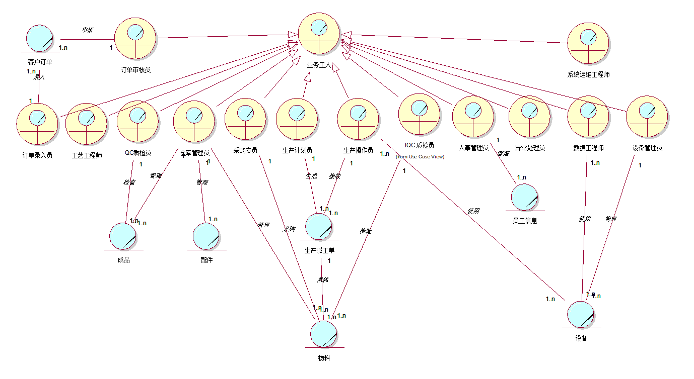
图2-5 业务对象模型图
在梳理完功能用例和业务活动图之后，我们开始关注更深层的数据结构问题：那些每天在车间里完成各种操作的人，他们到底在和哪些业务实体打交道？这些实体之间又是怎样关联的？图2-2就是我们针对这个问题梳理出来的业务对象模型图。这张图的作用，有点类似于系统的“业务词汇表”，它把前面我们讨论的那些功能，落地成了具体的数据对象和业务角色之间的固定连接。
图中最上方的一个聚合根是 “业务工人”，它作为一个抽象父类，向下泛化出了我们之前调研过的所有车间岗位角色，包括订单录入员、审核员、工艺工程师、生产计划员、生产操作员、仓库管理员、IQC质检员、设备管理员等。这些具体的业务角色并不是孤零零的，图中用连线和数量关系（1对1、1对多）把他们和具体的业务对象绑定在了一起。比如，订单录入员和审核员分别与“客户订单”发生关联，仓库管理员同时与“物料”、“配件”和“成品”有着直接的联系；而生产操作员不仅手握“生产派工单”，还直接关联着“物料”的消耗和组装过程。
这张图还揭示了不同业务对象之间的流转和派生关系。例如，生产计划员通过“生成”动作关联到“生产派工单”，而“生产派工单”又作为生产操作员执行任务的具体依据；同时，“生产派工单”聚合了“物料”，明确了生产一个批次的产品需要消耗哪些原材料。这种层层递进的关系，清晰地再现了智能手环从订单计划到物料消耗，再到成品产出的全链路。设备管理员与“设备”、人事管理员与“员工信息”的独立管理链条，也体现了系统中人、机、料、法、环各要素之间和谐且规范的对应关系。
最终，这张业务对象模型图帮我们完成了从“业务需求”到“数据结构”的关键过渡。通过梳理这些固定的关联（如聚合、泛化、依赖），我们在后续进行数据库表结构设计以及Java实体类（Entity）定义时，就有了非常清晰的参照蓝图。它能确保我们在写代码的时候，底层的数据关联不会跑偏，真正让设计落地。

2.2 非功能需求与系统约束
系统在满足上述功能需求的同时，还必须达到一定的质量属性与运行约束指标。结合MES系统在智能手环车间实际部署与高频交互的场景，我们制定了以下非功能性指标与约束条件：

2.2.1 性能需求
车间生产节拍比较紧凑，系统响应速度直接关系到工人的操作效率。因此系统要求常规的页面切换、数据录入、扫码枪绑定等操作响应时间需控制在2秒以内；质检报告生成、生产报表统计等相对复杂的计算操作，响应时间不能超过5秒。系统需支持至少100人的并发在线操作，保证在早班高峰期，各工位同时操作时系统不会出现明显的排队超时现象。

2.2.2 可靠性与可用性
MES系统一旦停摆，就会直接造成产线停工的损失。因此系统必须具备7×24小时的持续稳定运行能力，避免非计划内的停机。在系统层需要部署自动化的数据备份机制，确保在发生意外断电或服务器宕机后，重启时能够恢复已经报工的生产记录和库存状态，防止业务数据的丢失。关键业务操作必须支持断网续传或事务回滚，以保证数据的一致性。

2.2.3 安全性需求
智能手环的生产工艺、BOM（物料清单）以及质检数据属于车间核心数据资产。系统必须实现严格的登录验证机制，并引入按岗授权的权限控制逻辑，坚决杜绝跨角色的越权访问。例如，普通操作员仅能查看本人工序的任务，无权导出整体生产报表或修改工艺参数。所有涉及物料出库、质检判定、订单结案等关键操作，必须保留不可删除的操作日志，以满足后续质量审计与问题追溯的需要。

2.2.4 易用性与可追溯性需求
考虑到车间操作工的人员流动与操作习惯，系统的交互界面必须做到“流程直观，一目了然”。在日常工单接收、扫码物料及报工录入的核心操作中，交互步数尽量控制在3步以内，确保新入职的操作员在1-2小时的简单培训后即可独立上岗。在追溯能力上，系统必须具备“一物一码”的全生命周期追溯能力，任何一个物料或成品，都能通过唯一编码，反向串联起采购、生产、工序、质检与物流的全部数据链条。

2.2.5 可维护性与扩展性需求
为适应智能手环产业型号更新快、工艺流程变动频繁的特点，系统架构需采用高内聚、低耦合的模块化设计，各业务域之间通过标准接口进行交互。同时，在底层架构上，系统必须预留与未来车间设备和外部ERP系统的标准化通信接口，确保当硬件升级或业务规模扩大时，不需要推翻现有系统，就能平滑扩展。

2.2.6 运行环境与交付约束
系统整体基于B/S（浏览器/服务器）架构开发，前端兼容主流浏览器。后端技术栈优先选用开源技术框架，以降低采购成本。部署环境需兼容Windows及Linux主流服务器操作系统。交付方面，需提供完整的UML设计文档、系统源代码与测试报告，并能直接部署于现有的车间服务器或普通PC上，不再额外增添昂贵的硬件购置成本。

3. 软件分析模型
需求分析明确了系统要“做什么”，接下来我们进入软件分析模型阶段。这个阶段是在不涉及具体实现技术的前提下，把“业务需求”转化为“面向对象的初步设计”。我们需要先把业务中的核心概念和关系梳理清楚，再通过引入分析类结构、配合时序图和定义系统操作契约，初步界定了系统各部分的逻辑与职责，为后续的具体代码设计和架构搭建做好衔接。

3.1 概念层领域模型类图
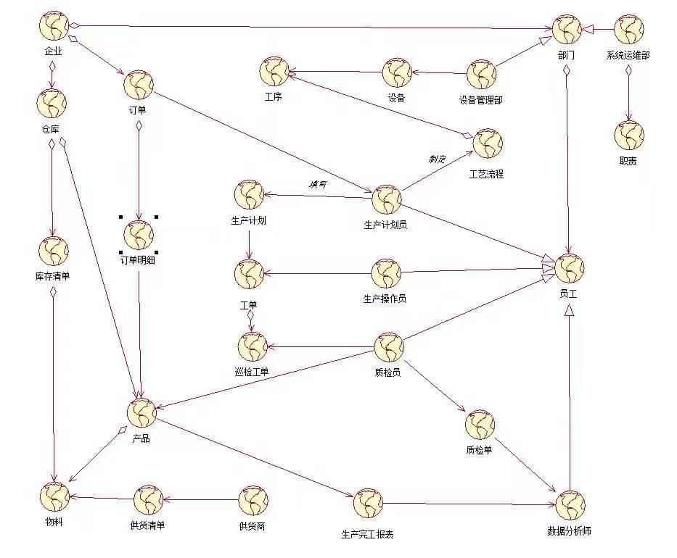
图3-1 本项目概念类图

在需求分析阶段，我们重点关注的是“系统要提供哪些功能”；而进入到分析模型阶段，我们首先要弄清楚“系统要处理哪些业务实体及其相互关系”。图3-3就是我们建立的概念层领域模型类图，它基于实际生产场景，抽象出了系统的核心业务实体（如企业、仓库、订单、产品、物料、员工等）以及它们之间的逻辑关联。
从图中可以看到，我们以“企业”作为顶层业务主体，往下聚合了“仓库”、“订单”和“产品”三大核心业务对象。“订单”与“订单明细”的关联，确保我们能精确记录客户对智能手环的具体型号、数量和交付需求；而“产品”与“物料”、“生产完工报表”的关联，则为后续的BOM（物料清单）追溯提供了数据结构上的基础。同时，这张图里以“员工”为父类，构建了一个角色泛化体系。生产计划员、生产操作员、质检员、设备管理员等不同岗位，分别与“生产计划”、“工单”、“巡检工单”、“设备”等业务对象产生关联，体现了实际车间中各司其职的管理逻辑。
这张概念领域模型图是我们进行后续软件分析、数据库设计以及系统核心逻辑实现的重要参照。它明确了业务数据的边界和流转方向，确保了我们在后续阶段设计出来的功能模块，能够做到数据层面的逻辑自洽。

3.2 关键业务用例的分析类结构与系统时序图
有了领域模型打底，我们需要给它赋予动态的“行为”和“职责”。引入分析类（分为边界类、控制类、实体类），能够将静态的领域模型转化为可处理业务请求的动态结构。在设计时，我们将分析类图和系统时序图结合起来对照着看：分析类图界定“每个对象该负责什么”，时序图则验证“这些对象在运行时如何交互”。我们针对系统中最核心的几个业务用例，分别对照绘制了这两类图。

3.2.1 质检分析用例
我们先来看质检分析这个核心模块。质检业务直接关系到产品的质量安全，里面涉及到的对象交互比较多，非常适合用分析类图和时序图来检验我们设计的合理性。
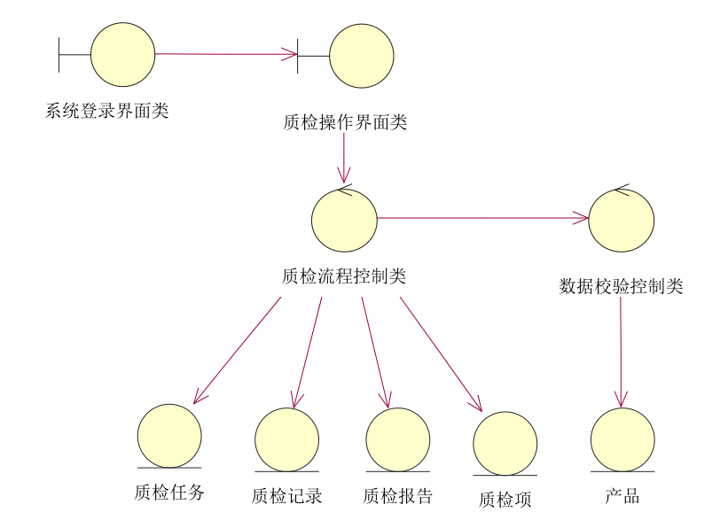
图3-2 质检分析阶段分析类图

在分析类图（图3-2）中，我们拆解出了核心的“边界-控制-实体”结构。质检员通过 “质检操作界面类” 发起业务请求，比如查看任务、录入数值； “质检流程控制类” 作为业务流程的调度中枢，负责接收界面类的指令，协调数据查询和校验逻辑；而 “质检任务”、“质检项”、“质检记录” 这些实体类，则直接存储着业务运转所依赖的数据。这种分层设计，使得界面调整和业务规则修改可以互相独立。
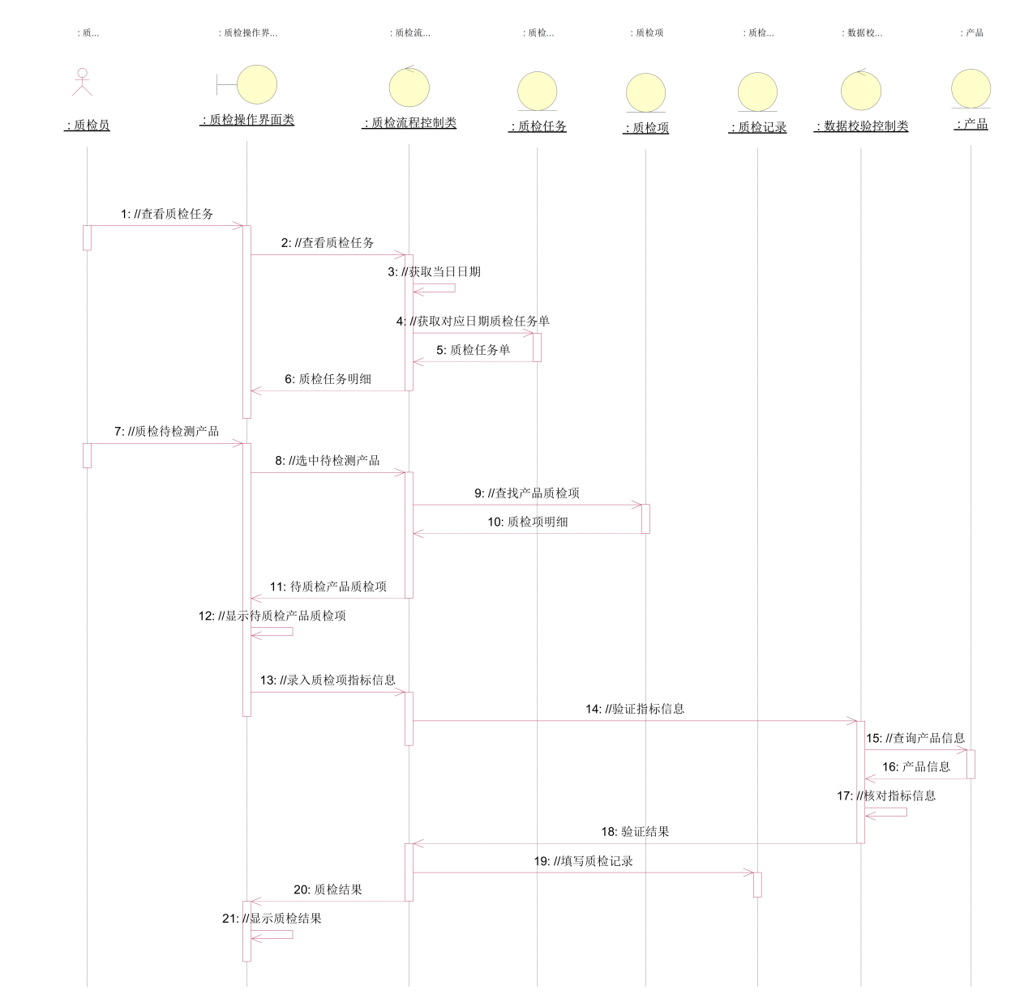
图3-3 质检分析阶段顺序图

对应地，时序图（图3-3）把操作步骤拉直了看。质检员在界面上点击查看任务时，控制类先获取当前日期，再向“质检任务”实体查询数据；选中待检产品后，控制类进一步向“质检项”查询具体指标；质检员录入实测值并提交保存，控制类触发内部的“数据校验控制类”验证数据合规，校验通过后由“质检记录”实体保存数据。整个过程形成了完整的“请求->调度->查询->校验->存储”链条，验证了我们设计的三层结构能够顺畅运转。

3.2.2 订单入库阶段用例
在订单入库阶段，我们重点分析了“订单审核”与“物料入库”这两个核心操作。这两个环节一个决定了生产指令能否发出，一个决定了原材料能否进入库存，是整个MES系统物料流转中的关键关卡。下面分别用分析类图和顺序图来展示这两个场景的设计逻辑。
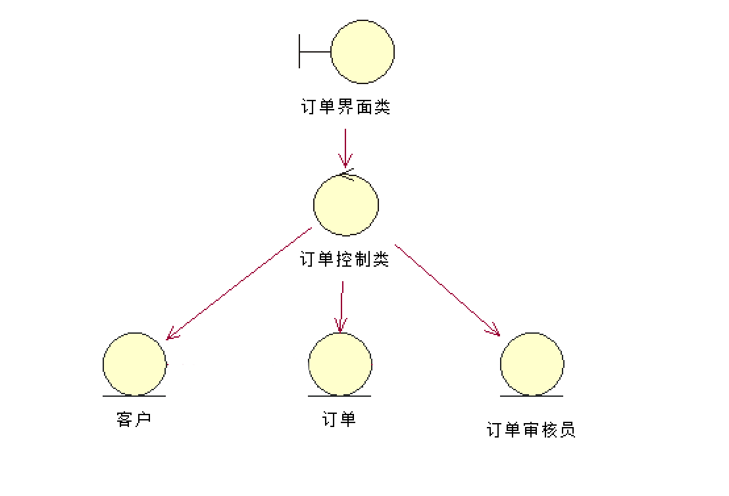
图3-4 订单审核分析类图
图3-4是针对订单审核业务设计的分析类图。在这个结构中，我们明确划分了界面、控制与实体三个部分。订单管理员和客户通过“订单界面类”与系统进行交互，这个界面类负责接收外部发来的订单数据以及审核动作指令。“订单控制类”则作为业务调度中心，它不直接存储订单数据，而是接收界面传来的请求，负责协调与“订单”实体类的交互，比如创建新订单、查询待审核的订单列表、或者更新订单的审核状态。在这个设计里，“订单”实体类承担了核心数据的存储职责，包括了订单编号、客户信息、产品型号、状态标识等关键属性。而“订单审核员”则被抽象为一个关联角色，在实际运行时，他通过操作界面发起审核请求，触发控制类去修改订单的状态数据。
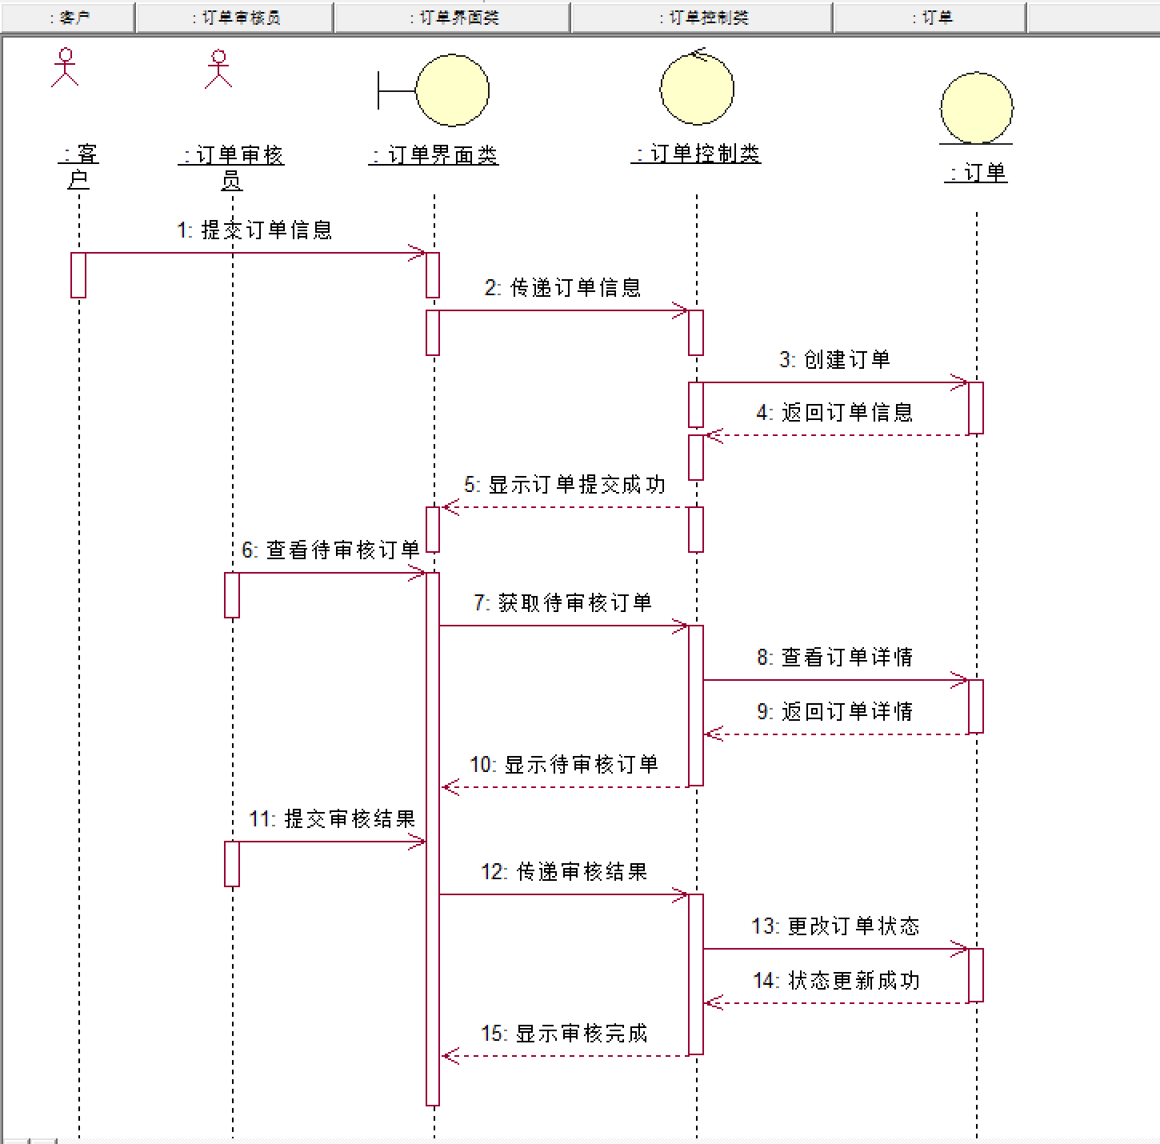
图3-5 订单审核顺序图

图3-5的顺序图则把图3-4里那些静态的类，还原成了订单审核过程中的具体动态交互。整个流程分为“客户下单”与“审核员审核”两个阶段。
首先，客户在界面提交订单信息，系统接收到请求后，由“订单控制类”接管，并向“订单”实体发起创建订单的操作。实体类保存数据后，将新订单的信息层层返回给界面，提示客户订单提交成功。进入审核阶段后，订单审核员在界面中查看待审核的订单列表，并向控制类发起获取待审核订单的请求；控制类接到请求后，从“订单”实体中查询出对应的订单详情数据并返回展示给审核员。最后，审核员根据订单信息提交审核结果，控制类接收到审核结果后，直接向“订单”实体发起更改订单状态的指令（比如将状态从“待审核”更新为“已审核”），状态更新成功后，系统在界面提示审核完成。这种基于请求与响应的时序设计，让订单流转的每一步都有明确的数据对象负责。
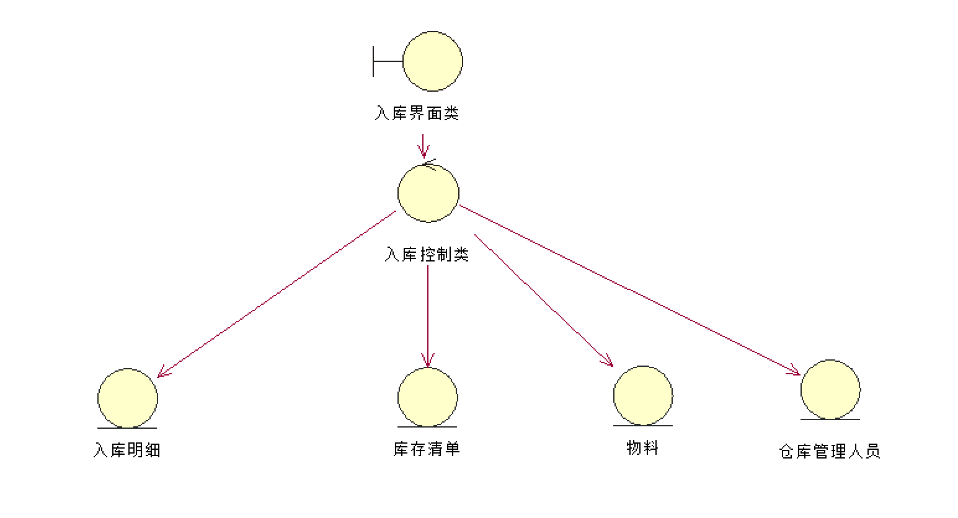
图3-6 物料入库分析类图

图3-6展示的是物料入库环节的分析类结构。在这个设计中，“入库界面类”是仓库管理员操作入口，所有关于物料数量和存放位置的录入，都要先经过这个边界类。“入库控制类”主要负责调度入库相关的逻辑，当仓库管理员提交入库数据时，它负责协调多个实体类共同完成任务。实体类方面，我们识别出了“物料”、“入库明细”和“库存清单”三个核心。“物料”类维护着物料的基础信息和当前状态；“入库明细”专门用来记录这次入库操作的细节（如入库时间、数量、批次号）；而“库存清单”则直接对应着仓库的实时库存台账，用来更新总的库存量。这种设计把“操作记录”和“库存总量”分开存储，为后续物料追溯打下了数据基础。
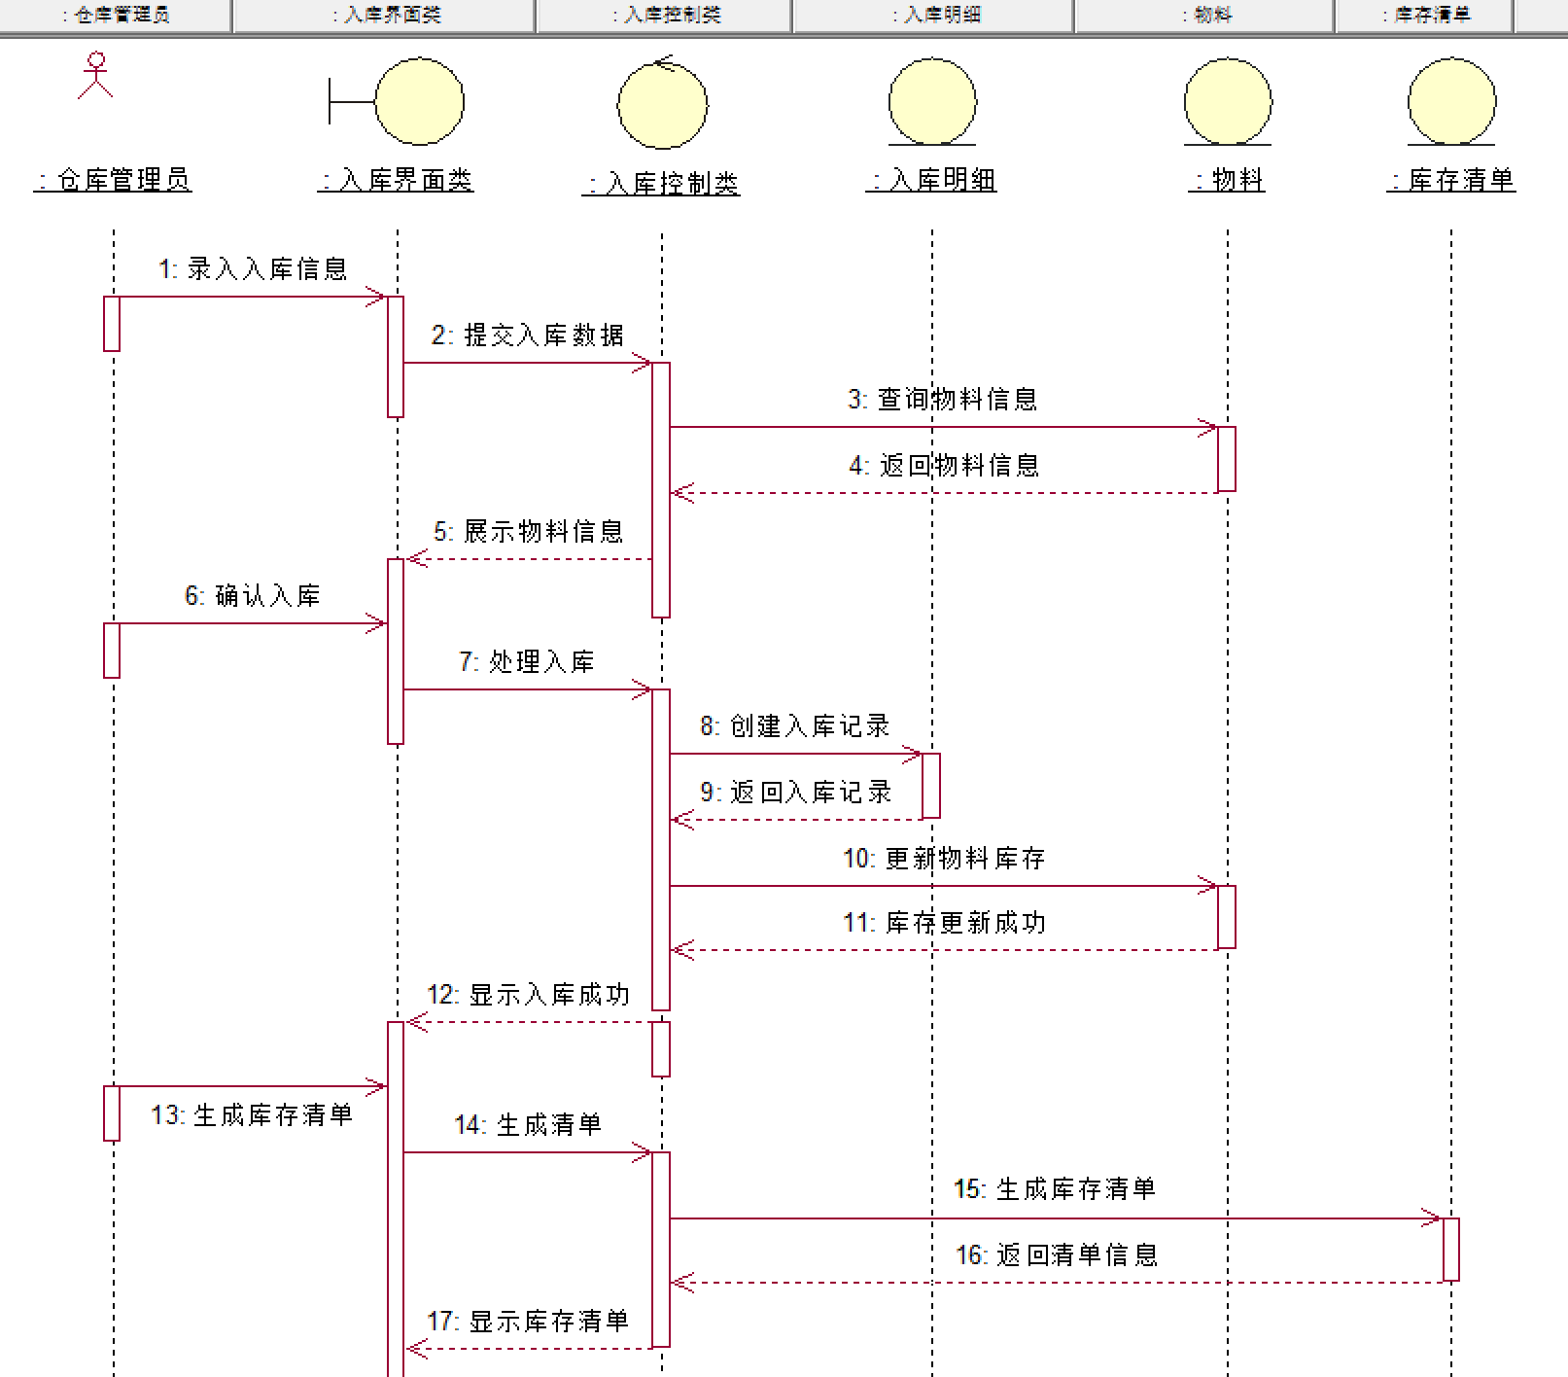
图3-7 物料入库顺序图

图3-7是物料入库的动态交互顺序图，还原了一次完整的入库操作。仓库管理员首先在界面中录入入库信息并提交数据。控制类收到请求后，第一步是去“物料”实体里查询该物料的基础信息（比如规格、默认库位），核对无误后把信息返回给界面展示，方便管理员再次确认。
管理员在界面上确认无误，点击确认入库后，控制类再次接手。它先向“入库明细”实体类发送指令，创建一条入库记录，记录下这次操作的具体信息；紧接着，控制类将这批物料的数量更新到“库存清单”实体里，更新可用库存，确保库存账目实时准确。库存更新成功后，系统将入库成功的提示返回给界面。在流程的末尾，控制类还会触发“生成库存清单”的操作，最终把更新后的库存清单返回给界面展示出来。通过这两个步骤的交互验证，确保了物料入库在“记录明细”和“更新库存”两个环节上都不会遗漏。
职责不清的风险。

3.3 系统操作契约详述
经过前面分析类图与顺序图的梳理，我们已经明确了各个业务操作的具体时序。现在我们需要把这些业务的交互，正式定义为系统对外公开的操作接口。我们按照“操作名称”、“前置条件”、“输入参数”、“后置条件”和“异常处理”这几个维度，为系统关键业务定制了以下详细的操作契约。通过明确的契约约束，我们可以保证后续在设计类、编写方法时，业务逻辑的边界是清晰且不可动摇的。
契约一：提交客户订单
内容
操作名称：submitOrder(orderInfo)
前置条件：
1. 操作员（订单管理员）已成功登录系统，且具备 “订单录入” 的权限。
2. 订单中包含的产品型号、数量、交付日期等核心信息已经填写完整。
输入参数：
1. 客户基本信息（名称、联系方式）。
2. 订购的产品型号及具体规格要求。
3. 订购数量与期望的交付日期。
4. 特殊工艺要求（如定制化外观或配件）。
后置条件：
1. 系统在领域模型中创建了一个新的 “订单” 对象（Order），其状态被初始化为 “待审核”。
2. 系统在该订单对象下关联了对应的 “订单明细” 对象（OrderItem），用以记录具体的产品型号和订购数量。
3. 如果产品配置已完成，系统会尝试校验该产品的 BOM（物料清单）配置是否存在。
异常处理：如果系统发现客户提交的产品型号在基础数据库中不存在，或者该产品未配置相应的工艺路线，系统将拒绝此操作，并抛出 “产品配置缺失” 的提示。

契约二：物料入库登记
内容
操作名称：materialInbound(materialInfo)
前置条件：
1. 该批物料已经由 IQC 质检员完成来料检验，且在系统中对应的质检报告状态为 “合格”。
2. 仓库管理员已登录系统并具备 “物料入库” 的操作权限。
输入参数：
1. 待入库物料的基础编码与规格型号。
2. 入库数量。
3. 物料的批次号。
4. 对应存放的库位编号。
后置条件：
1. 系统在领域模型中创建了一个新的 “入库明细” 对象（InboundRecord），精确记录了本次入库的时间、操作员信息、物料批次和数量。
2. 系统自动执行 “一物一码” 的赋码逻辑，为该批物料生成唯一的追溯条码，并绑定条码信息至物料对象上。
3. 系统更新 “库存清单” 对象（InventoryList）中的可用库存数量，增加与入库数量相等的数值，并关联到具体的库位。
4. 系统在该物料的属性中，变更其最新状态为 “库存可用”。
异常处理：若系统在校验时发现该批次物料的 IQC 检验单不存在或状态为 “不合格”，将直接拒绝入库操作，并抛出 “未通过来料检验，禁止入库” 的错误提示。

契约三：工单工序报工
内容
操作名称：reportProductionProgress(workOrderId, processId, qualifiedQty, defectiveQty)
前置条件：
1. 生产操作员已登录系统，且当前生产工单（ProductionWorkOrder）的状态为 “生产中”。
2. 报工前，系统已完成该工序对应的物料绑定和设备校验。
输入参数：
1. 当前进行报工的生产工单号（workOrderId）。
2. 当前完成的工序编号（processId）。
3. 该工序生产出的合格品数量（qualifiedQty）。
4. 该工序产生的不良品数量（defectiveQty）。
后置条件：
1. 系统在领域模型中创建或追加了一条 “工序报工记录”，记录了合格数量、不良数量以及具体报工时间。
2. 系统更新该生产工单对象（ProductionWorkOrder）中的当前完成进度（例如：假设有 5 道工序，刚完成第 2 道，进度更新为 40%）。
3. 系统核减该工单关联的物料库存消耗数据。
4. 如果所有工序都已报工完毕，系统会自动将工单对象（ProductionWorkOrder）的状态变更为 “待质检”。
异常处理：如果报工数量（合格品 + 不良品）超过了该工单的计划总产量，系统将判定为数据异常，拒绝保存，并抛出 “报工数量超出计划总量” 的提示。

契约四：生产异常上报
内容
操作名称：reportException(exceptionInfo)
前置条件：
1. 质检员或生产操作员在巡检或生产中，发现了不良品或设备异常。
2. 操作员具备异常上报的系统权限。
输入参数：
1. 异常现象的详细描述（如屏幕坏点、电池无法充电）。
2. 对应的生产批次号（batchNo）与工单号。
3. 不良品照片或现场监测数据。
后置条件：
1. 系统在领域模型中创建了一个新的 “异常记录” 对象（ExceptionRecord），并为它分配了唯一的异常单号，初始状态为 “待处理”。
2. 系统将该异常记录关联到对应的生产批次和物料对象。
3. 系统触发了异常通知的观察者机制，将异常事件推送到异常处理员的系统客户端，提醒其介入处理。
异常处理：如果上报的异常信息中缺失了关键字段（如批次号、不良现象描述），系统将认为信息不完整，拒绝提交，并提示 “异常上报信息不完整”。

契约五：异常闭环处理
内容
操作名称：handleException(exceptionId, handlerId, actionType, reportContent)
前置条件：
1. 系统内已存在一条状态为 “待处理” 或 “处理中” 的异常记录。
2. 当前登录的异常处理员具备处理该异常的权限。
输入参数：
1. 异常编号（exceptionId）。
2. 处理人信息（handlerId）。
3. 处理动作（actionType，枚举值：返修、报废、恢复生产、申请退料）。
4. 异常处理报告内容（reportContent，包含定级、原因分析等）。
后置条件：
1. 系统会更新该 “异常记录” 对象（ExceptionRecord）的处理状态为 “已完结”，并将处理结果与处理人信息回写至该对象中。
2. 如果处理动作为 “报废”，系统会同步更新 “物料库存清单” 对象，将对应的不良品数量从 “可用库存” 中核减，转入 “报废区”。
3. 如果处理动作为 “恢复生产”，系统会变更对应的生产工单（ProductionWorkOrder）状态为 “生产中”，允许继续执行。
4. 系统在该异常对象下追加异常处理的操作日志，用于后续审计。
异常处理：如果处理报告的内容非常模糊，缺少定级和具体的处理建议，或者缺少必要的现场追溯截图，系统将拒绝归档，并提示 “处理报告内容不满足闭环要求”。

4. 软件设计模型
经过了前面的需求分析与软件分析模型阶段，我们明确了系统“做什么”以及业务对象“如何协作”的问题。进入软件设计模型阶段，我们要把抽象的分析模型转化为可以直接指导编码实现的详细设计。这一章将重点说明系统的整体架构模式、领域模型向数据实体的转化过程、代码层面的分包结构、具体用例的设计类图与交互图，以及最终各个包中类之间的依赖关系。

4.1 架构模式与架构基线选型
在确定系统的整体技术架构时，我们并没有盲目追求最新、最复杂的技术方案，而是结合了我们所面向的“中小型智能手环生产车间”的实际环境做了细致的权衡。这类车间通常没有专门的IT运维团队，硬件配置也以普通的PC和车间局域网为主；同时，生产流程和工艺标准可能会随着客户需求变化而调整，系统不能是“死”的。所以，我们最终决定采用 B/S（浏览器/服务器）架构 作为系统的交互形态，并选择成熟的 MVC（模型-视图-控制器）分层架构模式 作为系统设计的核心基线。
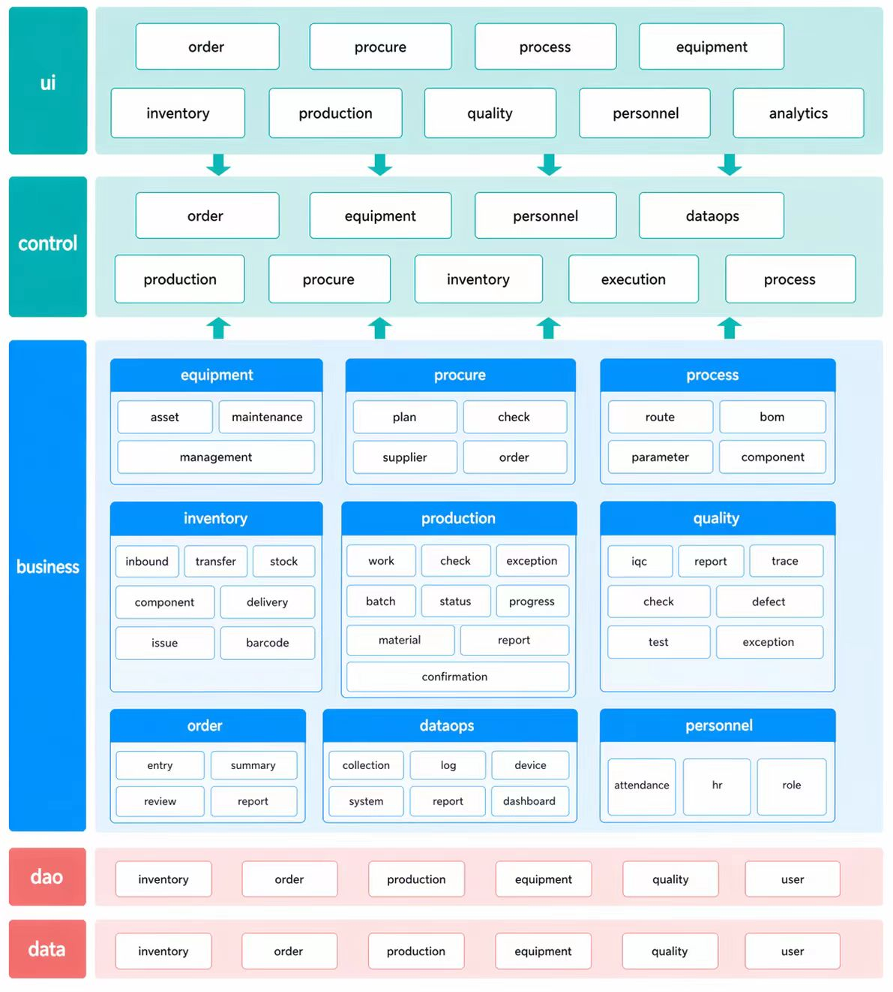图4-1 本项目分层架构图（英文）
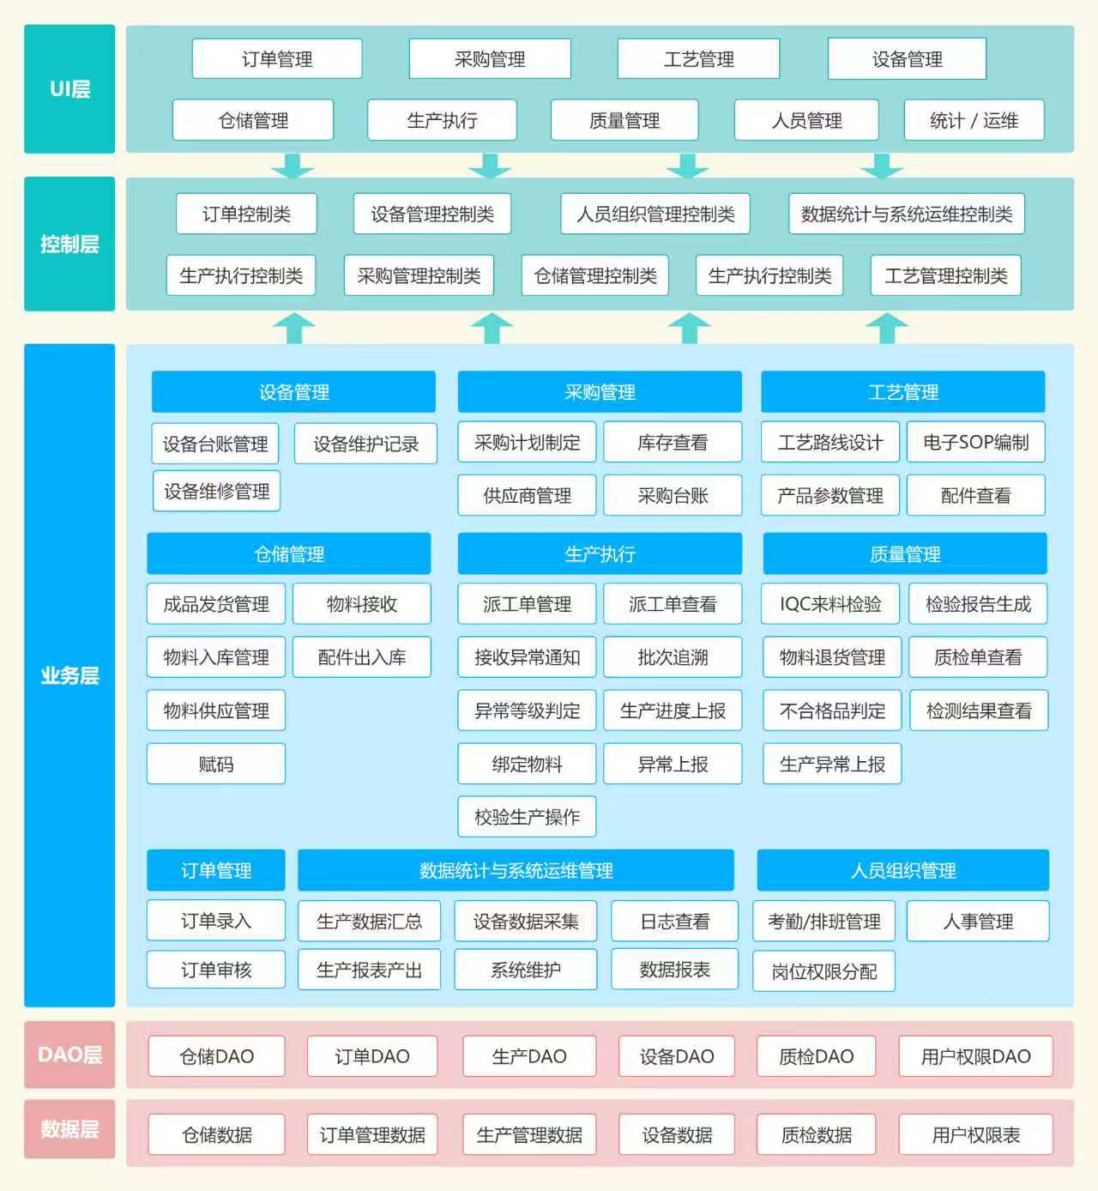
图4-2 本项目分层架构图（中文）
之所以选择B/S架构，是因为它具备天然的“零客户端部署”优势。车间工人不需要在工位电脑上安装任何额外的软件，只要打开浏览器就能访问MES系统，这极大地降低了系统推广初期的培训和运维成本。而选择MVC分层架构，则是为了应对业务逻辑的复杂度和未来可能的变动。

具体到技术栈的选型上，前端我们计划选用成熟的主流前端框架来构建交互页面，以提升用户操作的流畅度；后端基于Java技术栈（Spring体系），利用其成熟的IoC（控制反转）和AOP（面向切面编程）能力，来管理对象依赖和实现日志、事务等横切关注点；数据持久层选用MySQL关系型数据库，保证业务数据的可靠存储与事务一致性。图4-1展示的就是我们最终定下来的五层架构图，从下往上依次是：数据层（存储所有业务数据）、数据访问层（DAO）（封装数据库的增删改查操作）、业务层（Business）（承载系统核心业务逻辑与规则）、控制层（Control）（接收前端请求、调度业务层）、用户界面层（UI）（用户操作的入口）。
在架构基线的协作机制上，我们严格遵循“单向依赖、逐层调用”的原则。用户通过浏览器（UI层）发出操作请求，控制层首先拦截请求并做基础参数校验，然后根据路由规则将任务分发给对应的业务层；业务层接收到指令后，执行具体的业务规则（比如计算订单的物料需求、校验质检数据是否超标），如果需要读写底层数据，就调用数据访问层（DAO），最终由数据访问层与最底层的数据库进行交互。层与层之间只通过定义好的接口进行通信，严禁跨层直接调用。这种严格的单向依赖机制，确保了系统各层职责的清晰分离。未来如果我们想要更换数据库（比如从MySQL换成PostgreSQL），只需要改动数据访问层和底层配置，上层的业务逻辑完全感知不到变化；同理，如果用户界面的视觉风格需要重构，我们也只需要修改UI层的代码，不会影响后台的业务处理逻辑。

4.2 概念层类图（领域模型）向实体类图的转换
在第三章的概念层领域模型（图3-3）中，我们关注的是业务的“名词”本身，抽象出了“订单”、“物料”、“工单”、“设备”这些概念，以及它们之间的业务关联。当时我们刻意忽略了技术实现细节，是为了从全局视角看清业务数据的流转路径。而进入到设计模型阶段，这些业务概念必须“落地”，转换成为真正能在代码中定义、能在数据库里存储的实体类图（Entity Class Diagram）。
我们在进行转换时，严格按照以下三个步骤进行细化和落实：
第一步，增加基础的主键和系统审计字段。 在设计模型中，每一个实体类都必须拥有一个唯一标识的主键（如 order_id、material_id），用于在数据库层面定位单条记录。同时，为了支撑今后的问题追溯和数据审查，我们为每个实体类统一加上了“创建时间”、“更新时间”以及“操作人”这些系统审计字段，这样每一次数据的变动都有迹可循。
第二步，将概念层的业务关联转化为精准的外键引用与集合关系。 概念层中的业务关联是比较松散的，比如“订单包含订单明细”只是表达了二者有包含关系。但在实体类设计中，我们明确为“订单实体”内部维护一个 List<OrderItem> 的集合属性；在数据库层面，映射为 order_item 表中设置一个指向 order 表主键的外键字段。同样，工单与物料之间的关联，也会在实体类中表现为工单实体持有 materialId 的引用。这种清晰的外键和集合结构，直接决定了系统SQL查询的便捷性。
第三步，将业务操作内聚为实体类的方法，采用“充血模型”的设计思路。 很多初学者在设计实体类时容易采用贫血模型，即实体类只有属性字段（getter和setter），业务逻辑全部堆积在Service层。我们在设计时更倾向于引入充血模型，将一些与特定数据息息相关的业务规则，封装到实体类自身的方法中。例如，“生产工单”实体类，除了存储工单号、产品型号、状态等基本属性，还会包含 startProduction()（启动生产）、reportProgress()（上报进度）、calculateCompletionRate()（计算当前完成率）等具体的操作方法。这样做的好处是把数据与操作数据的规则绑定在了一起，Service层只需要编排这些实体方法的调用顺序即可，代码内聚性更强，也更容易维护。
经过以上步骤的转化，我们得到了每个业务模块对应的详细数据库表结构和Java实体类的定义，为后续的数据访问层（DAO）接口定义和具体的编码实现锚定了坚实的基础。

4.3 系统分层架构、子系统和包结构
有了明确的实体类定义和整体的分层架构，接下来我们需要在物理代码层面做好模块化组织。MES系统因为涉及的业务角色非常多（订单、生产、质检、仓库、设备），如果所有代码都堆在一起，会让开发人员难以定位逻辑，后期维护也会变成噩梦。因此，我们在五层架构的基础上，按业务域和功能职责进一步划分了子系统，并制定了严格的物理包结构规范。
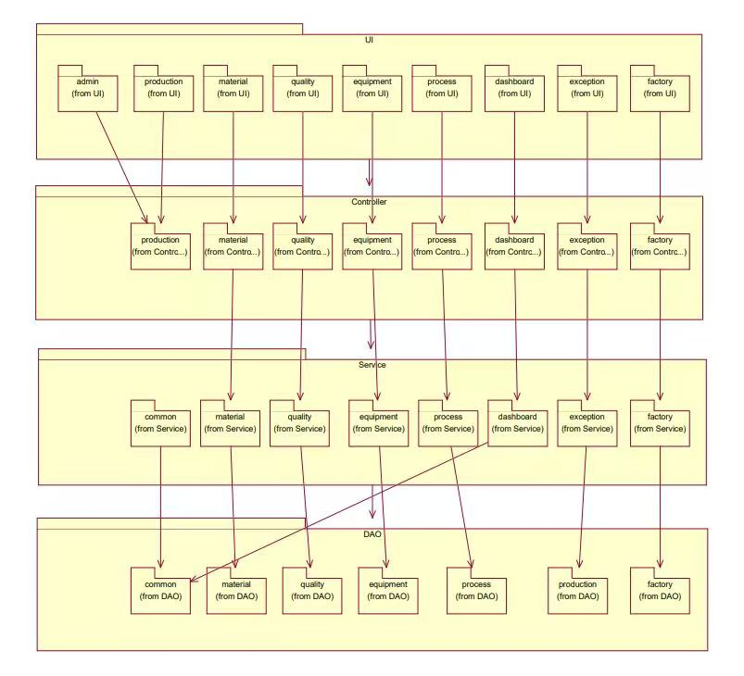
图4-3 本项目分层架构包图

结合图5-1的分层架构包图，我们在代码层面设计如下的包组织方式：
用户界面层（UI）：我们将前端的业务页面按功能划分成了 admin、production、material、quality、equipment、process、dashboard、exception、factory 等包。比如，质检员登录系统后，只会在 quality 这个包对应的模块下进行操作；仓库管理员日常的工作界面，则全部集中在 material 包。这种划分方式让不同岗位的人员在使用系统时，操作路径清晰明了，不会互相干扰。
控制层（Controller）：后端的控制层与UI层保持严格的模块映射关系。例如，前端 quality 包发来的质检请求，会精准地落在后端的 quality.controller 包下的类中。控制层作为“网关”，主要负责接收参数、做基础格式校验，然后将规范的请求数据转发给服务层。这种一一对应的关系，让前端开发人员和后端开发人员在联调时能够快速定位问题。

业务服务层（Service）：这是承载整个系统核心业务逻辑的地方。我们将其划分为了 common（通用工具类与支撑服务）、material（物料管理）、quality（质量检验与不良品判定）、equipment（设备台账与维护）、process（工艺流程配置）、dashboard（数据看板统计）、exception（异常上报与闭环）、factory（生产计划与车间调度）等包。Service层是系统中最“重”的层，它会依赖底层的DAO层来获取数据，并在内存中完成复杂的业务计算和规则校验。
数据访问层（DAO）：这一层与数据库表结构一一对应，按 order、material、quality、equipment、production 等模块进行了细分。DAO层为Service层提供标准化的数据持久化接口，屏蔽了底层SQL的细节。
数据层（Data）：对应项目中的实体类定义（Entity）和数据库迁移文件，是系统的“地基”。
在开发组织上，我们可以按照这些包结构将任务分配给不同的组员。一个人负责 production 包，另一个人负责 quality 包，大家只要遵守事先约定好的Service接口规范，就可以各自编写代码，大大降低了代码合并时的冲突概率，提升了团队并行开发的效率。

4.4 关键业务用例的设计类图和场景的交互图
在设计模型阶段，我们将分析模型中的“分析类”进一步细化，明确每个类具体包含哪些属性（成员变量）、什么方法（操作行为），以及类之间的具体关联类型（依赖、关联、聚合、组合）。这已经是编码前的最后一步蓝图。我们依然以“质检分析”和“订单入库”两个核心用例为例，详细展示它们的设计类图和交互图。
（1）质检分析用例的设计类与交互图
在质检分析模块，我们将分析模型里的 质检流程控制类 具体化为 QualityController 这一设计控制类，并拆分出 QualityService 来承载具体的质检业务逻辑（因为过于复杂的业务如果直接写在Controller里，会导致控制层过于臃肿）。实体方面，我们进一步细化了 QcTask（质检任务）、QcInspection（具体的检测行为项）、ProcessQcRecord（过程质检记录）这几个核心实体类，并为它们加入了具体的字段定义（如任务编号、批次号、标准参数、实测参数、判定结果、记录时间等）。
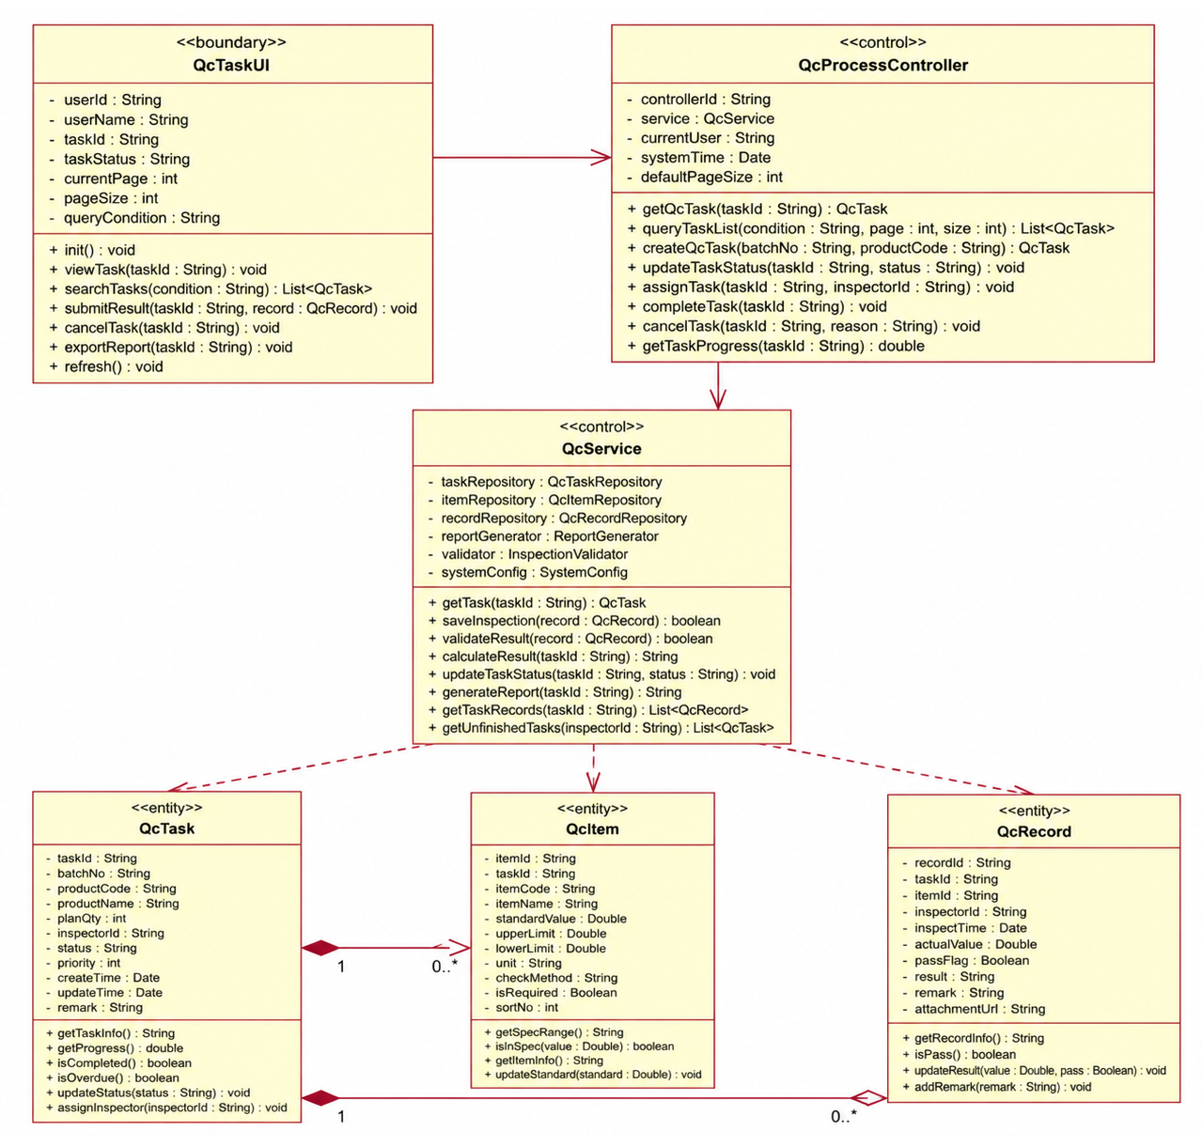
图4-4 质检任务用例设计类图
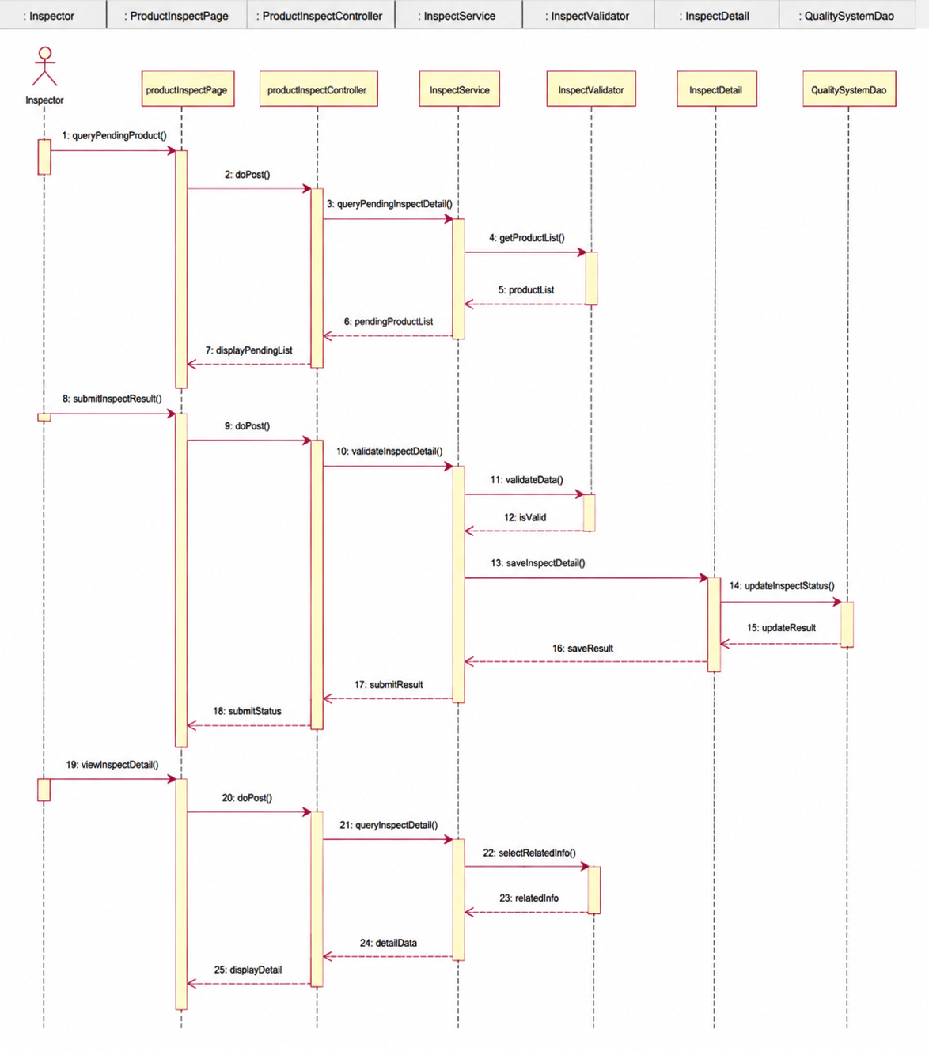
图4-5 质检任务用例设计类顺序图

在设计交互图（顺序图）中，我们能看到类之间的动态协作：当质检员在UI层提交质检结果时，QualityController 负责接收前端传来的JSON格式数据，并调用 QualityService 的 submitResult() 方法。QualityService 内部先进行数据合法性校验，然后将数据封装，分别向 ProcessQcRecord 实体和 QcTask 实体发出指令，完成单次质检记录的持久化以及整体质检任务状态的更新。设计类图和交互图的结合，让我们得以清晰看到代码层面“谁来接受请求、谁来执行业务逻辑、谁来存储数据”的完整工作链路。

（2）订单入库用例的设计类与交互图
在订单审核与物料入库环节，我们同样进行了精细化的设计。在设计类图中，我们明确了订单审核员作为参与者，其操作会触发 OrderController、OrderService 以及 Order 实体之间的协作。比如，订单管理员发起的“查看待审核订单”请求，会被 OrderController 的 getPendingOrders() 方法拦截，然后调用 OrderService 的 queryPendingOrders() 方法，在数据库中查询符合条件的数据，最后将 Order 实体的列表返回前端进行渲染。
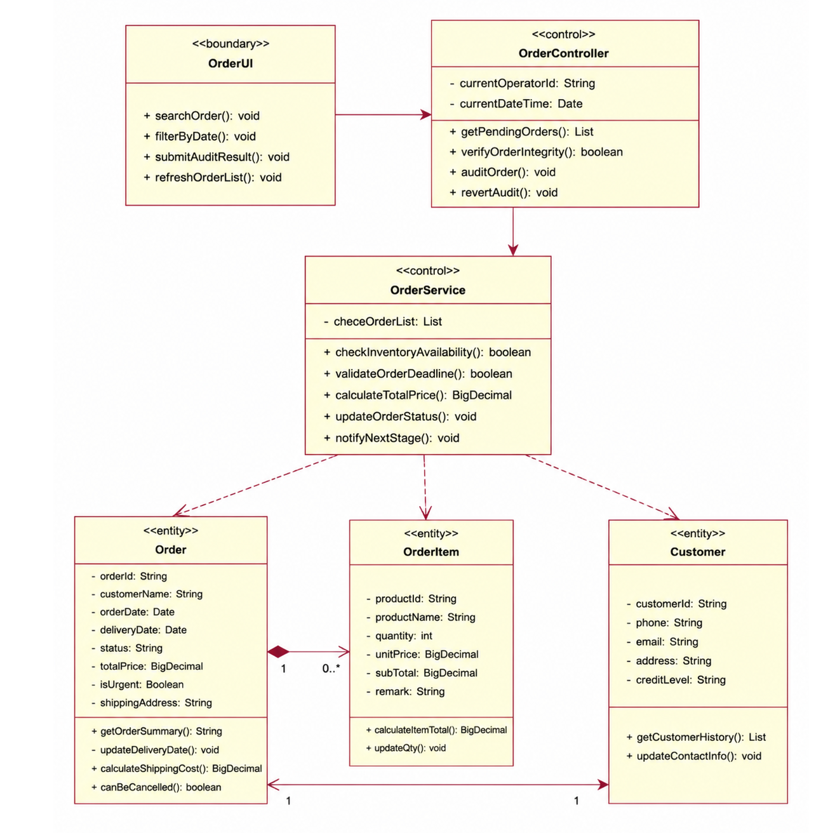
图4-6 订单审核设计类图
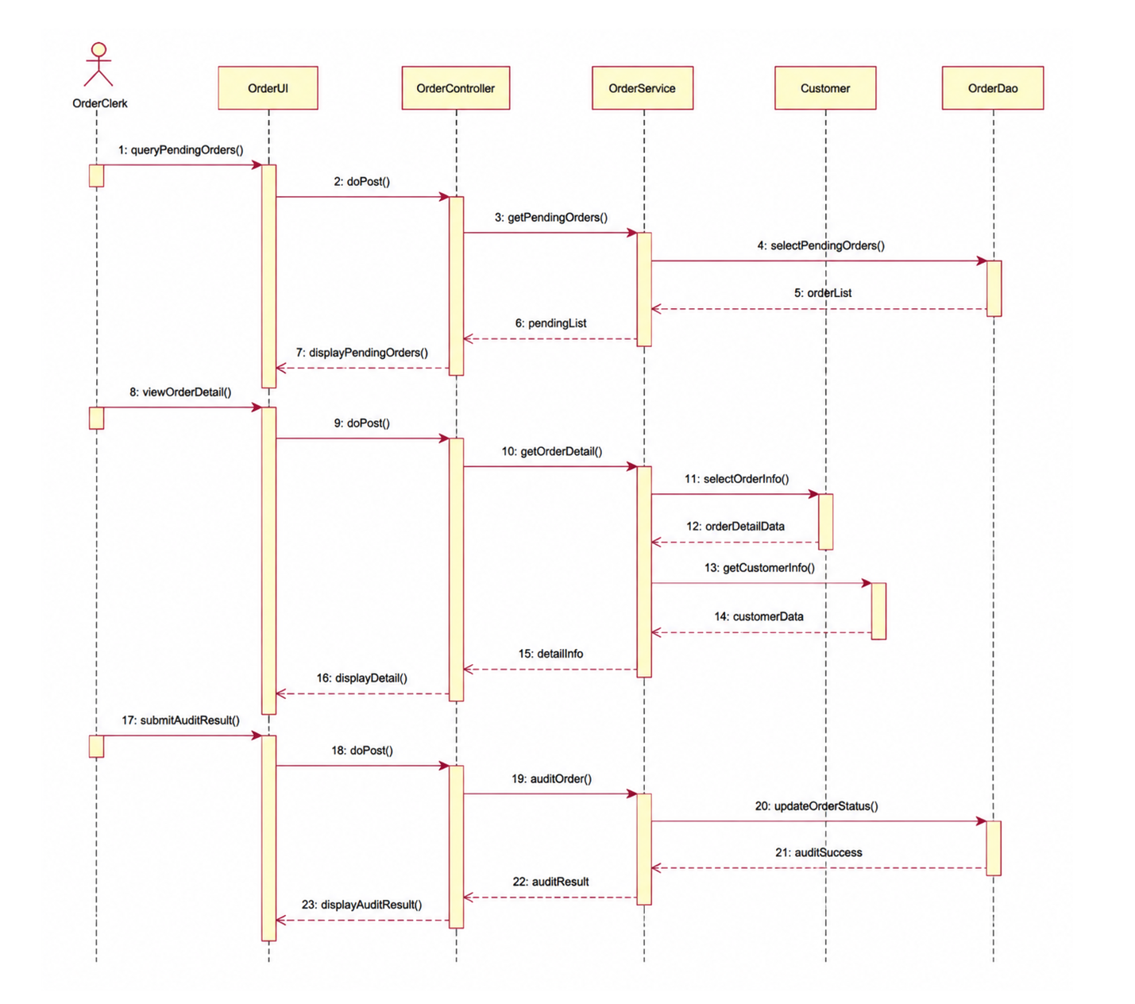
图4-7 订单审核用例设计顺序图

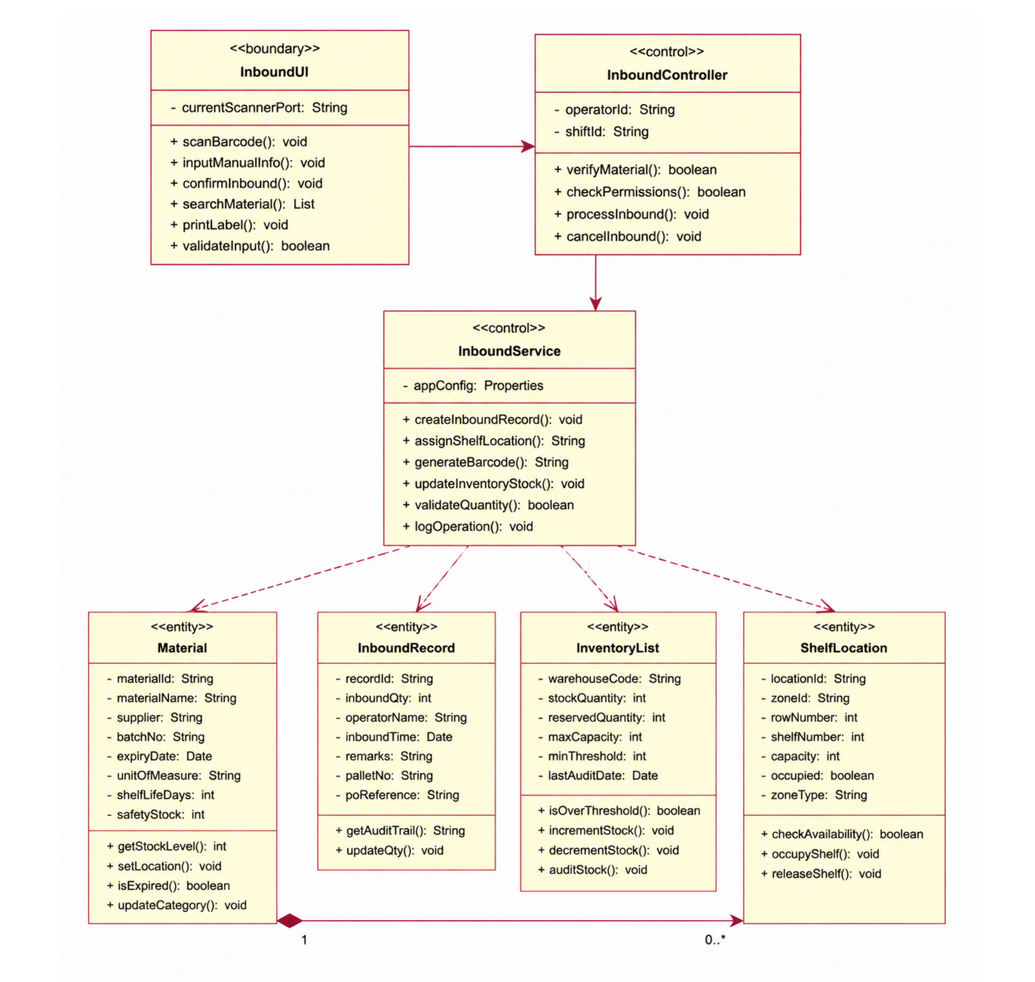
图4-8 物料入库设计类图
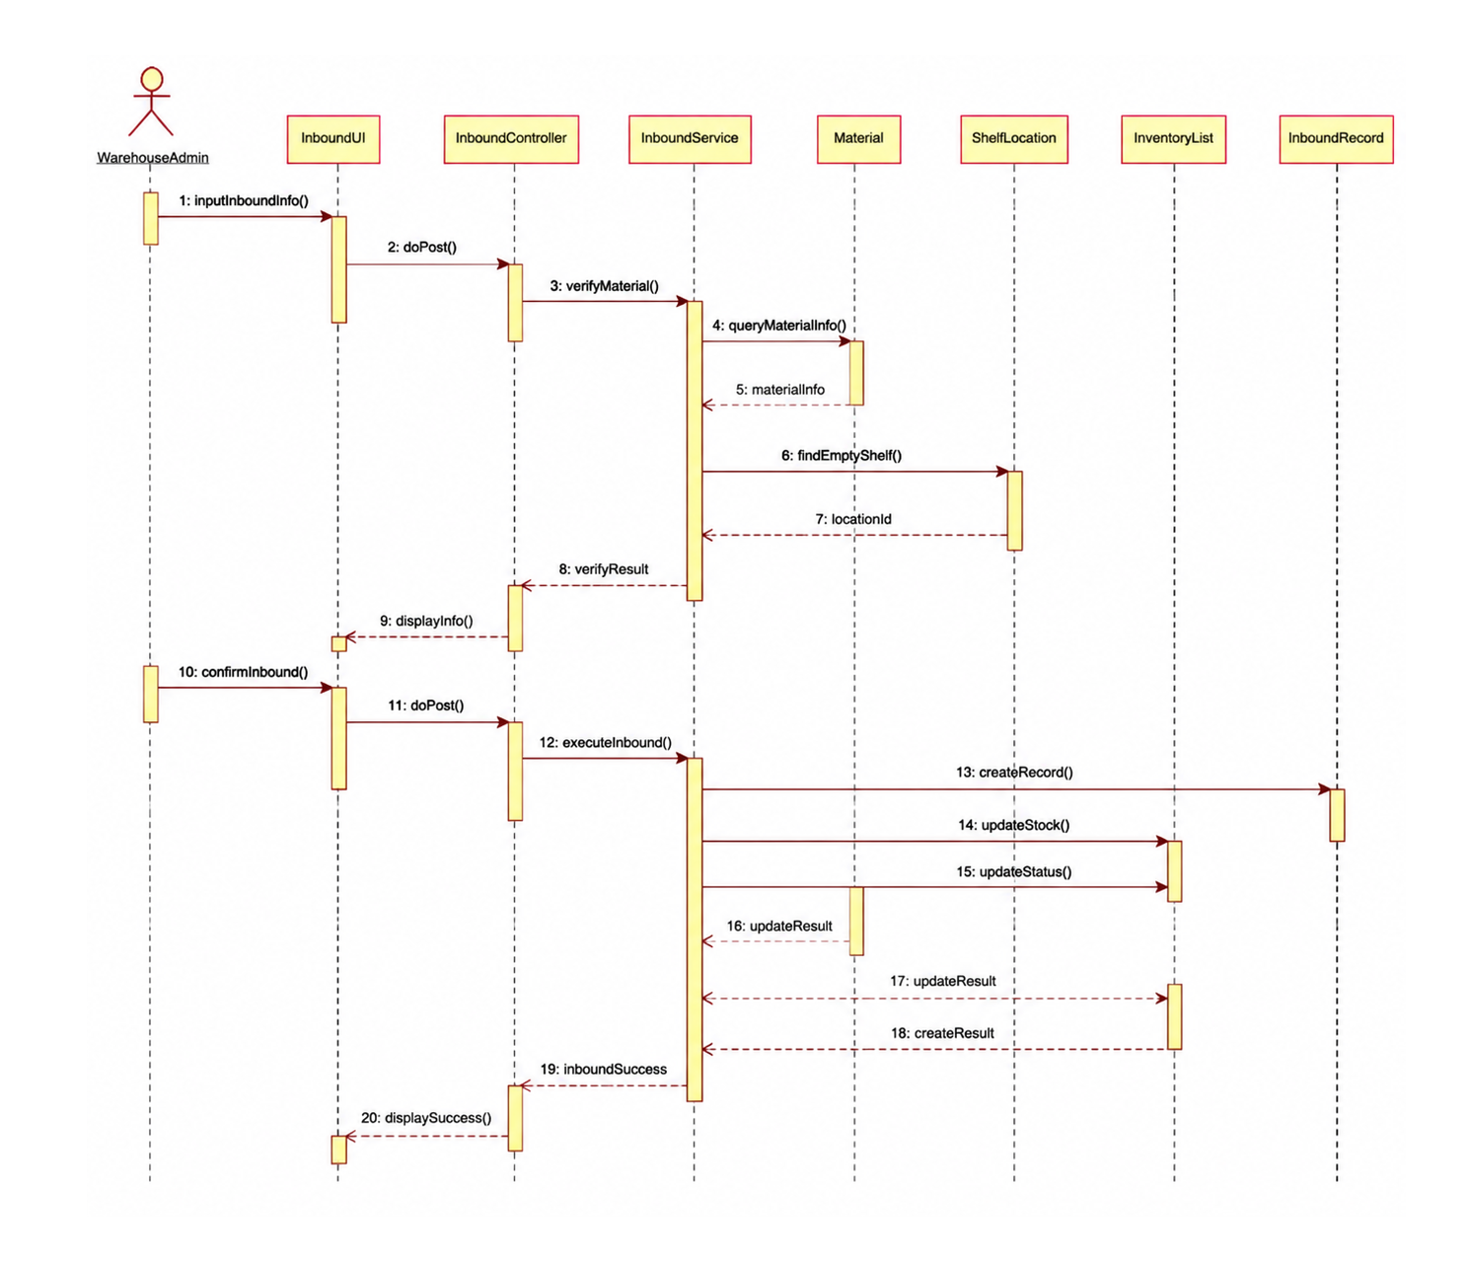
图4-9 物料入库用例设计顺序图
在物料入库的设计中，我们设计了 InventoryController、InboundService 以及 InboundRecord（入库明细）、Material（物料）、InventoryList（库存清单）几个实体类。当仓库管理员点击“确认入库”时，控制类会先校验物料编码是否存在，然后通过 InboundService 发起数据库事务，依次执行“创建入库明细记录”、“绑定一物一码条码”、“更新库存清单中的可用库存数量”等三个动作，确保入库操作的原子性，防止出现“记录了入库但没更新库存”的数据不一致情况。设计类图明确了各个类该有的属性和方法，交互图则明确了这些方法在运行时以什么顺序、什么条件被调用。
通过这些关键用例的精细化设计，我们在编码前就能够排查出很多潜在的逻辑漏洞，减少了后期返工的风险。

4.5 用例实现后的各个包中的类的关系
在所有用例的设计与实现完成后，我们需要从整体架构的视角，审视最终系统各个包中的类之间存在怎样的依赖和协作关系。这其实就相当于我们最终软件的代码结构图。
整体来看，类之间的依赖形成了非常清晰的分层递进关系。在UI层中，各个页面类（如 QualityPage、OrderPage）通过标准的HTTP请求（如GET、POST）与控制层（Controller） 的对应类进行交互。UI层只知道调用Controller暴露的接口，完全不关心底层使用的数据库是MySQL还是其他，实现了前端展示与后端逻辑的彻底分离。
在控制层（Controller），每一个控制类都依赖业务服务层（Service） 中对应的业务接口。一个控制类根据业务需求，往往会同时调用多个Service类来完成一个完整的业务流程。例如，订单审核的 OrderController，除了要调用 OrderService 来操作订单表，还要调用 InventoryService 来校验库存是否充足。这种设计让控制层看起来就像是一个“业务编排器”。
在业务服务层（Service），Service类依赖数据访问层（DAO） 中的接口。但在设计时我们非常注意一点：Service层只依赖DAO层定义的接口（Interface），而不依赖具体的DAO实现类。这种面向接口编程的模式，通过依赖注入（Dependency Injection）来解耦，使得后期如果想替换持久层的实现（比如从MyBatis换成JPA），业务层完全感知不到变化。
在数据访问层（DAO），数据访问接口依赖数据层（Data） 定义的实体类（Entity）。实体类在DAO层被映射为数据库表结构，DAO层的职责非常单一，只负责与数据库打交道，不承载任何业务逻辑。
从依赖方向上来总结，系统形成了 UI -> Controller -> Service -> DAO -> Entity 的严格单向依赖链。各层之间不产生循环依赖，每个包内的类通过互相调用公开方法实现业务协作。这种极其清晰的依赖结构，即使在系统业务变得非常庞大、涉及数十万行代码时，开发人员依然能够快速定位某个业务模块在代码中的位置。即使未来业务需求发生剧变，我们也只需要修改特定领域对应的Service或Controller内部的具体实现，这种局部修改、全局稳定的设计目标，最终得到了落地。

4.6 系统物理部署结构
逻辑层面的分层与包结构梳理清楚后，系统的物理部署结构也是软件设计中不可忽略的重要环节。因为MES系统需要直接对接车间生产线和操作工位，它的物理部署直接关系到系统的稳定性、网络延迟以及硬件兼容性。我们参考实际的生产车间网络环境，设计了如下的物理部署结构。

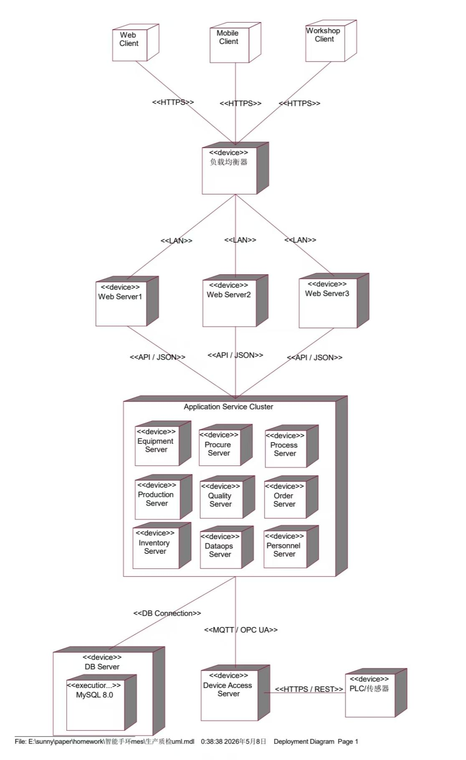
图4-10 本项目部署架构图
图5-2展示的是我们设计的系统物理部署架构。在这个架构中，我们并不是把所有的业务都揉在一个单机服务器上，而是采用了分层集群的方式。最上层是客户端接入层，我们设计了三种类型的终端接入：PC端后台管理（Web Client）、移动端（Mobile Client）以及车间工位操作终端（Workshop Client）。这三种客户端统一通过HTTPS协议与系统交互，保证了数据传输的安全性。
客户端请求不会直接打到后端的应用服务器上，而是先进入负载均衡器（Load Balancer）。负载均衡器的核心作用有两个：一是作为统一的门面，将流量均匀分发到后端的多个Web服务器上，防止单个服务器因负载过高而宕机；二是如果某一台Web服务器发生故障，负载均衡器可以自动剔除故障节点，确保系统整体服务不中断。
穿过负载均衡器后，请求进入Web服务器集群。我们在这里部署了多台Web服务器（Web Server 1、Web Server 2、Web Server 3），它们采用无状态部署模式，这意味着任意一个节点都能处理来自任意用户的请求，为后续的水平扩展（根据流量随时增加服务器数量）创造了条件。
Web服务器集群下方是应用服务集群（Application Service Cluster）。我们按照业务域将其拆分成了多个独立的微服务节点，包括设备服务、采购服务、工艺服务、生产服务、质量服务、订单服务、库存服务、数据运营服务和人员管理服务。这种按业务域拆分的集群，使得我们后续在升级某个业务模块（比如升级质检逻辑）时，其他业务模块完全不需要停机，实现了模块的独立迭代。
应用服务集群向下对接两大核心支撑层：数据存储层和工业设备接入层。在数据存储层，我们用DB Server节点承载MySQL 8.0数据库，用于存储订单、库存、生产、质量等全业务数据；在工业设备接入层，我们专门部署了一个Device Access Server节点，通过MQTT/OPC UA等工业级通信协议，与应用服务集群进行对接。车间里的PLC（可编程逻辑控制器）和传感器设备（如扫码枪、电子秤）通过HTTPS/REST协议将采集到的实时生产数据汇总到设备接入层，再向上传输给应用服务集群进行数据分析和指令下发。
整体来看，这个部署架构通过多级集群和分层解耦，既保证了系统在车间并发场景下的高可用性，也打通了MES系统与物理生产设备的通信链路，既满足了实际生产场景的业务需求，也为未来车间向自动化、智能化升级提前做好了硬件层面的技术铺垫。

4.7 用例实现后的各个包中的类的代码结构
在完成了系统架构、子系统划分以及各个业务用例的详细设计后，我们需要站在代码实现的角度，把前面这些设计图纸“翻译”成一套可落地的工程目录结构。这套结构决定了开发阶段我们每个人分别去写哪里的代码、哪里需要建包、类之间依赖关系长什么样。它直接对标我们之前图5-1中的分层架构包图，是软件设计在物理文件层面的最终映射。
以下是我们小组根据用例实现后的逻辑推导出的工程代码结构样式（以标准的Java Spring Boot项目结构为例），大致如下：
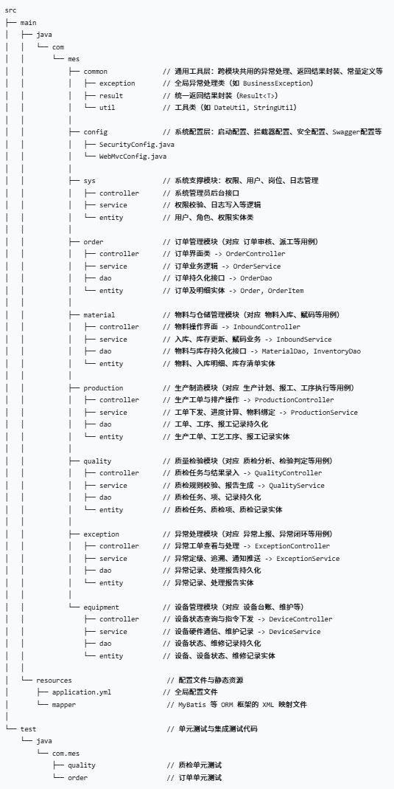
图4-11 本项目代码架构图
从上述代码结构中我们可以看到，最终的工程结构与我们前面定的包图（图5-1）保持了严格的一致性。每个业务模块（如 order、quality、production）内部都独立维护了自己的 controller、service、dao 和 entity。这种高度内聚的划分，确保了我们在合并代码时不会出现跨包“串行”的尴尬情况。
在依赖关系层面，这套代码结构进一步落实了我们“逐层调用、面向接口编程”的原则。controller 层只依赖同模块的 service 接口，service 层只依赖同模块的 dao 接口，绝不跨包直接调用内部实现。如果 order 模块需要查询库存状态，它必须通过调用 material 模块对外暴露的标准接口（例如通过注入 InventoryService 的代理）来完成，而不能越过边界直接查询 material 的数据库表。这种物理层面的边界隔绝，配合我们之前使用的代理模式和外观模式，保证了即便某个模块的底层表结构发生了天翻地覆的调整，只要它对外提供的接口不发生变化，其他模块完全感知不到内部逻辑的变动，真正实现了“高内聚、低耦合”的工程设计目标。

5. 精化设计与模式应用
前面的章节里，我们把架构搭好了，类也分好了，基本功能流程也能跑通。但仅仅停留在“功能实现”的层面，代码往往是非常“僵硬”的：换一个设备接口，得去改底层调用；业务规则变了，得去改一大堆 if-else 分支。为了彻底解决这个问题，我们在进入正式编码开发之前，利用面向对象设计的基本理论（抽象、封装、多态），对核心业务模块进行了精化设计。我们按照实际遇到的业务痛点，把设计模式分成了结构型、行为型和创建型三类进行落地，并梳理了各自的动机和效果。

5.1 精化设计的动机与理论基础
做精化设计的初衷，是为了让系统在面对未来的不确定性时，能有更强的“抗压能力”。我们在实际业务梳理过程中，预判到了几个必然会发生的情况：一是车间里的扫码枪和质检设备品牌型号肯定会变；二是订单的生产模式（如加急、返修）肯定会推陈出新；三是生产状态变更时，需要通知的部门一定会增减。
我们引入设计模式，主要是利用面向对象的三大核心特性：抽象让我们能够面向接口编程，屏蔽底层细节；封装让各个模块只干自己该干的事，边界清晰；多态让系统能够根据运行时状态，选择执行不同的逻辑。通过这三大特性的组合应用，我们逐步把原来的“硬编码”转化为了“灵活组装”，下面分别展开说明。

5.2 结构型模式的应用
结构型模式主要解决类与对象之间如何组合的问题，目标是让系统的结构更加清晰、灵活，并且降低冗余。
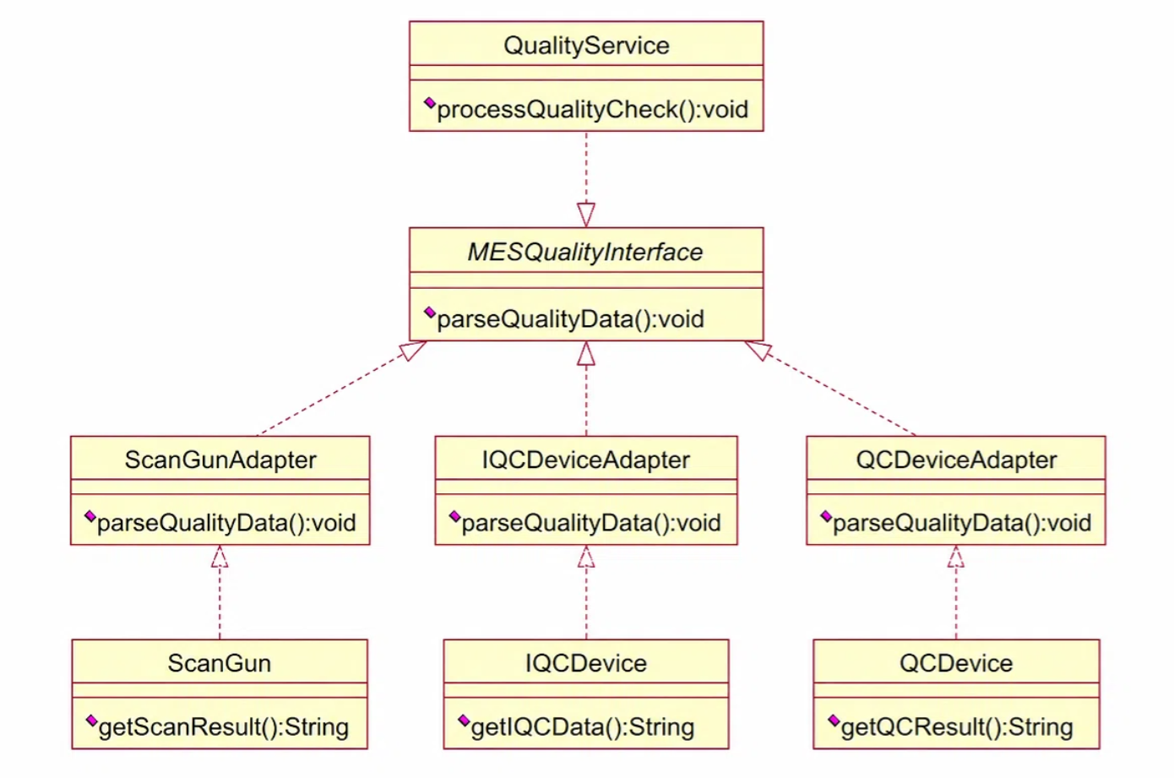
图5-1 适配器模式类图
车间里的扫码枪、IQC来料检测设备，以及QC成品检测设备的通信协议和数据格式完全不一样。如果MES系统针对每台设备专门写一套解析代码，不仅代码冗余，以后更换设备品牌时就得重写一遍业务逻辑。这样的设计是非常脆弱的，一旦硬件变动就会对系统产生连锁冲击。
为了应对这种硬件异构的情况，我们引入了适配器模式。我们定义了一个统一的 MESQualityInterface 接口，然后分别编写了 ScanGunAdapter、IQCDeviceAdapter 和 QCDeviceAdapter 将各自底层硬件读取到的数据统一适配成上层 QualityService 能够直接调用的格式。这样无论未来车间设备怎么升级或更换，核心质量服务逻辑都不需要改动，系统对硬件变更的兼容性大幅提升。
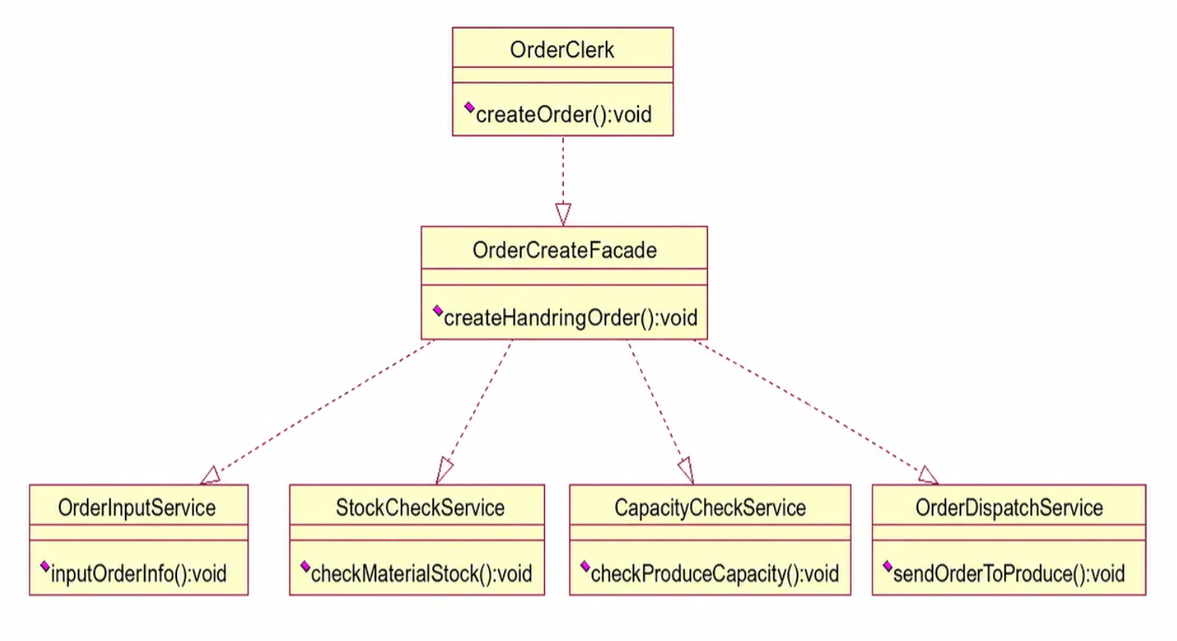
图5-2 外观模式类图
在接收客户订单这个环节，表面上就是点一下“创建订单”，但实际上后台需要执行一连串的复杂子流程：先录入订单信息，然后校验库存是否充足，接着验证生产产能是否排得开，最后还要把指令派发到生产中心。如果订单管理员直接去调用这几个服务的底层细节，客户端代码会非常繁杂，而且一旦某个子服务发生变更，前台页面也得跟着重新开发。
我们通过外观模式解决了这个问题。我们设计了一个 OrderCreateFacade 类，对外暴露一个 createHandringOrder() 方法。订单管理员只需要调用这一个方法，外观类就会在内部依次协调录入、库存校验、产能校验和派发服务，完成整个业务动作。这种设计把客户端与子系统的复杂依赖彻底隔离开，既简化了调用接口，也让子系统的内部变化不会影响到外部用户。
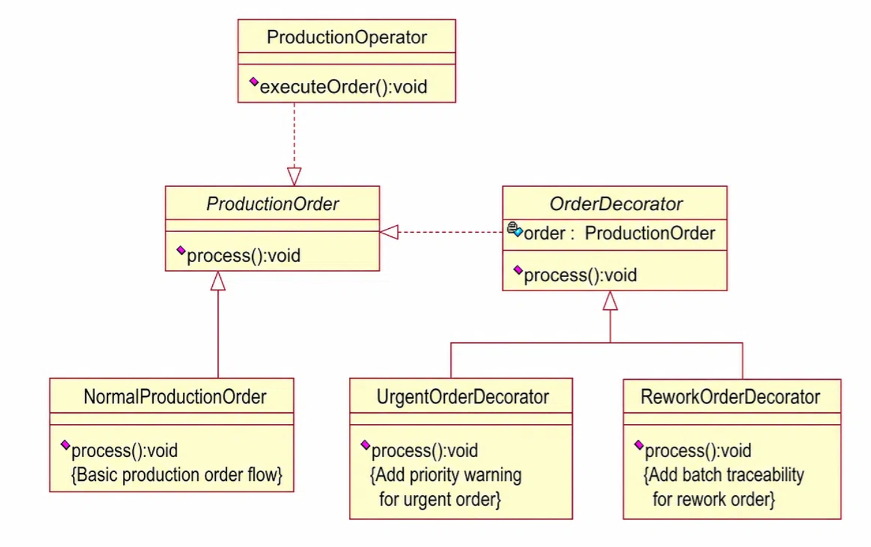
图5-3 装饰器模式类图
在MES系统的日常生产中，并不是所有的生产订单都是标准处理流程。比如“紧急订单”需要在处理时加上特别的优先级警告，“返修订单”需要额外补充批次追溯的校验逻辑。如果我们直接在基础的 NormalProductionOrder 处理类中去叠加这些功能，代码很快就会变得臃肿且难以维护，甚至破坏单一职责原则，每次新增一种订单类型都得去改主流程。
我们通过装饰器模式化解了这个尴尬。我们将 ProductionOrder 设为接口，让 NormalProductionOrder 作为基础组件。当遇到紧急订单或返修订单时，系统动态地将其用 UrgentOrderDecorator 或 ReworkOrderDecorator 包裹起来。这些装饰器在调用基础订单处理逻辑之前或之后，动态附加“加急预警”或“批次追溯”的新增行为。这样一来，我们完全不用修改任何原有基础类的代码，就能灵活扩展订单处理能力，非常符合开闭原则。

5.3 行为型模式的应用
行为型模式重点研究的是对象之间如何进行通信、如何分配职责，以及算法逻辑如何在不影响调用方的条件下灵活改变。
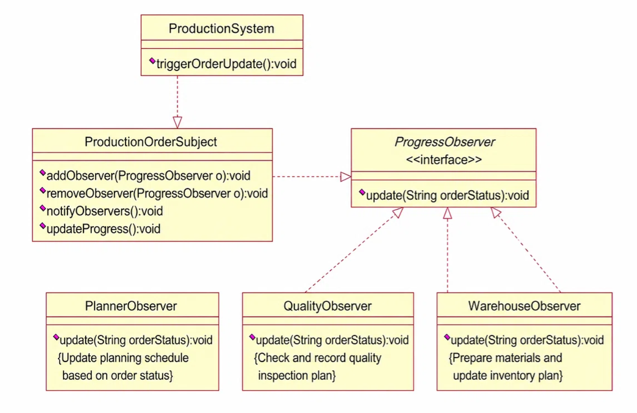
图5-4 观察者模式类图
生产进度的同步是一个典型的“一对多”通知场景。在传统的老系统里，生产订单状态一旦更新，需要人工分别去通知计划员更新排产计划，通知质检员准备检验，通知仓管准备物料。这种轮询或手动通知的方式，时效性很差，且人员更换后极其容易遗漏，一旦漏了某个角色，整个生产流程就会卡住。
我们引入观察者模式来优化这个机制。我们把 ProductionOrderSubject 作为被观察的主题，维护了一个 ProgressObserver 的观察者列表，具体分为计划员、质检员和仓管员。一旦 ProductionSystem 触发了 updateProgress() 更新了订单状态，被观察者就会自动调用 notifyObservers()，把状态变化推送给所有注册的观察者。这样一来，业务逻辑与通知机制彻底解耦，就算以后车间岗位调整，只需要增减观察者即可，生产信息的传达变得更加准确高效。
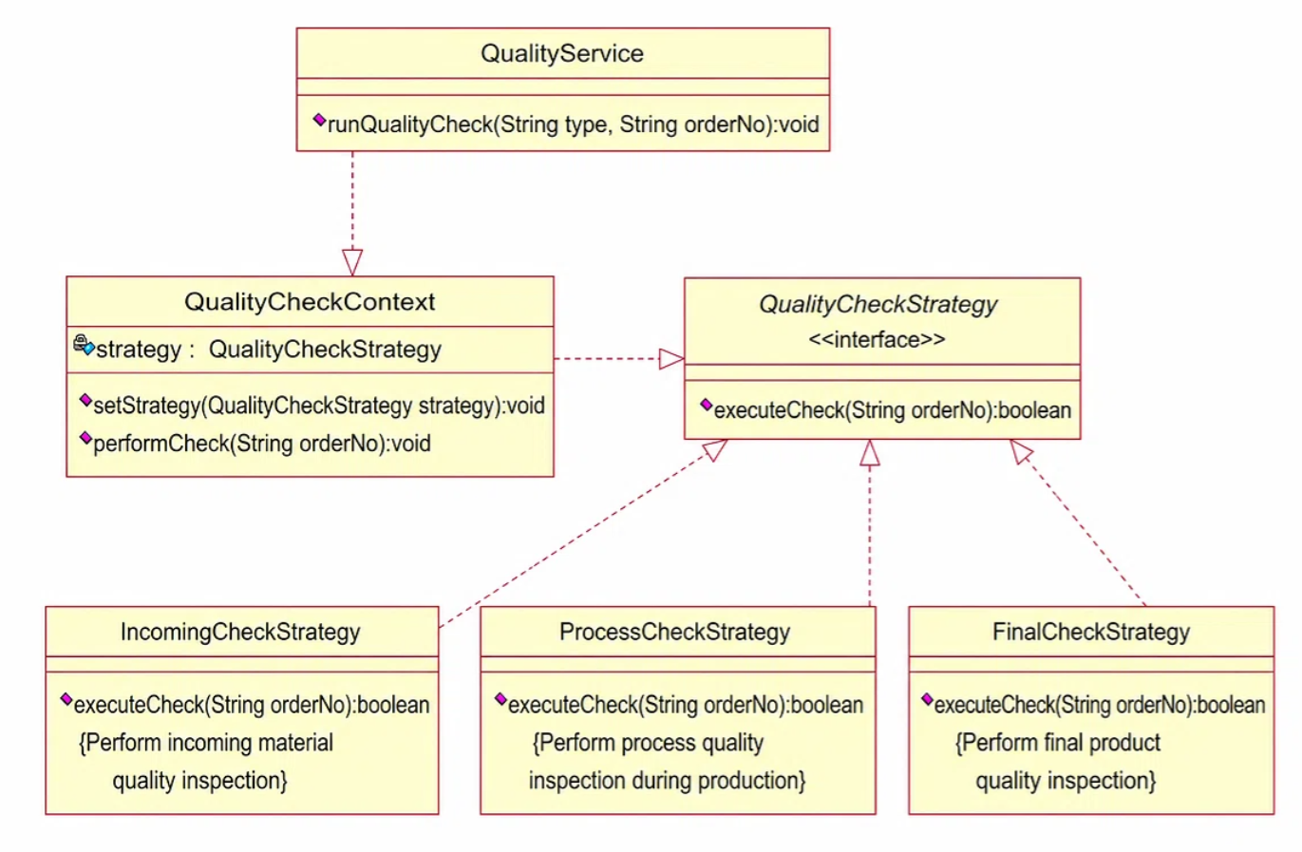
图5-5 策略模式类图
质检模块最头疼的一点就是检验标准是随业务场景动态变化的。同一个产品，在“IQC来料阶段”、“生产过程巡检阶段”和“FQC成品阶段”的抽检比例、判定标准、检测项目都完全不同。如果这些不同的算法都堆在一个大类里，用 if(phase == "IQC") 这种分支去写，代码就会变成极难维护的“面条代码”，新增一种检验标准就得动主干逻辑。
我们应用了策略模式来拆分这些算法。我们将检验算法抽象为 QualityCheckStrategy 接口，然后用 IncomingCheckStrategy、ProcessCheckStrategy 和 FinalCheckStrategy 分别实现不同阶段的检验逻辑。系统通过 QualityCheckContext 这个上下文类，在运行时根据传入的订单类型动态设置对应的策略对象并执行检验。这种设计让检验算法可以独立于调用方进行演进，以后车间想增加一道“出厂抽检”，只需要新增一个策略类即可，完全不需要修改已有的业务上下文。
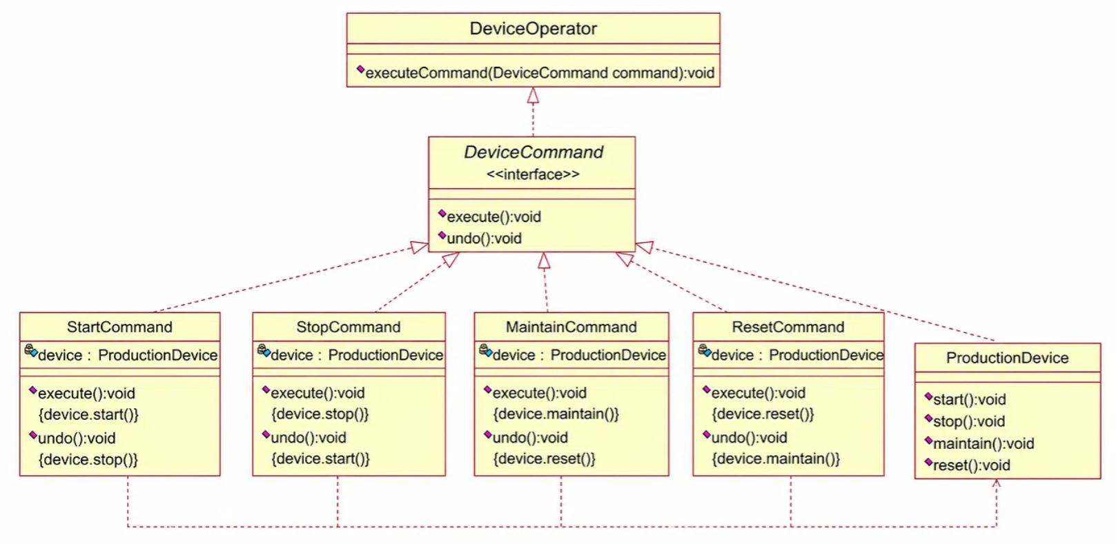
图5-6 命令模式类图
在生产制造环节，设备的启动、停止、维护和重置，往往涉及多步骤的硬件操作，且一旦执行错误，经常需要“撤销”操作。如果直接通过调用 ProductionDevice 的 start()、stop() 方法，系统就无法回溯操作历史，也难以实现批量控制或撤销机制，前端对设备操作的控制会非常散乱。
我们利用命令模式对设备操作进行了精化。我们将“启动”、“停止”、“维护”、“重置”分别封装为对应的命令对象，这些命令统一实现了 DeviceCommand 接口，并在各自的 execute() 和 undo() 方法中绑定了 ProductionDevice 接收者的具体操作。DeviceOperator 只需要触发命令对象，就可以完成对硬件的控制，并且能够轻松追加 undo 撤销逻辑。这种设计极大地提升了设备控制模块的可测试性，也为后续实现“一键恢复”等复杂功能留下了扩展空间。

5.4 创建型模式的应用
创建型模式聚焦于对象实例化的逻辑，目的是将对象的创建过程与业务逻辑的使用解耦，使系统不依赖于具体的创建细节。
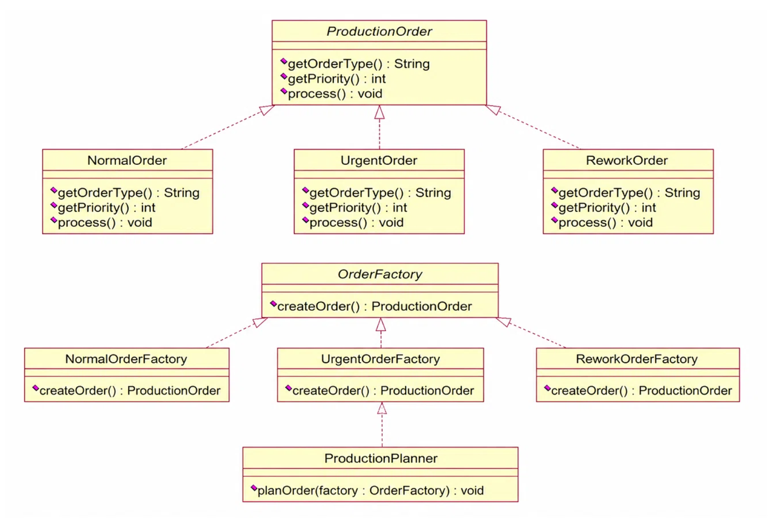
图5-7 工厂方法模式类图
在智能手环生产中，生产计划员每天需要下发大量不同性质的订单，包括最常见的“普通订单”、需要极速响应的“紧急订单”，以及基于旧批次维修或返工的“返修订单”。这三种订单虽然在业务动作上相似，但在具体的业务规则、优先级分配、调度策略上都存在着显著的差异。如果依赖计划员来直接实例化具体的订单对象，代码里就会嵌入大量的选择判断逻辑，一旦业务规则调整，计划员的代码就得跟着改。
我们将订单的实例化逻辑统一收拢到工厂方法模式中。我们定义了 OrderFactory 接口，并分别实现 NormalOrderFactory、UrgentOrderFactory 和 ReworkOrderFactory。生产计划员在制定计划时，只需要告诉工厂“我要哪种类型的订单”，工厂就会负责返回对应的订单对象。这样既将对象的创建逻辑与客户端彻底剥离，也符合开闭原则，未来如果想引入“加急定制单”，只需要扩展一个新的工厂子类即可，无需修改现有的任何生产计划代码。

5.5 状态机图与复杂状态流转
在智能手环MES系统的业务流程中，订单的“生产批次”是一个典型的拥有复杂生命周期和状态流转的业务对象。从生产工单正式下发的那一刻开始，一个批次需要经历“装配”、“功能测试”、“合格入库”或“不良返修”、“最终报废”等一系列状态变迁。如果我们在代码里直接使用大量的 if-else 或 switch-case 来硬编码这些状态跳转逻辑，不仅代码会变得非常晦涩难懂，一旦未来的车间工艺流程发生微调（例如返修次数限制发生变化，或者新增一道测试关卡），修改状态流转的成本会非常高，且极容易因为漏改某个分支而引发数据不一致的严重生产事故。
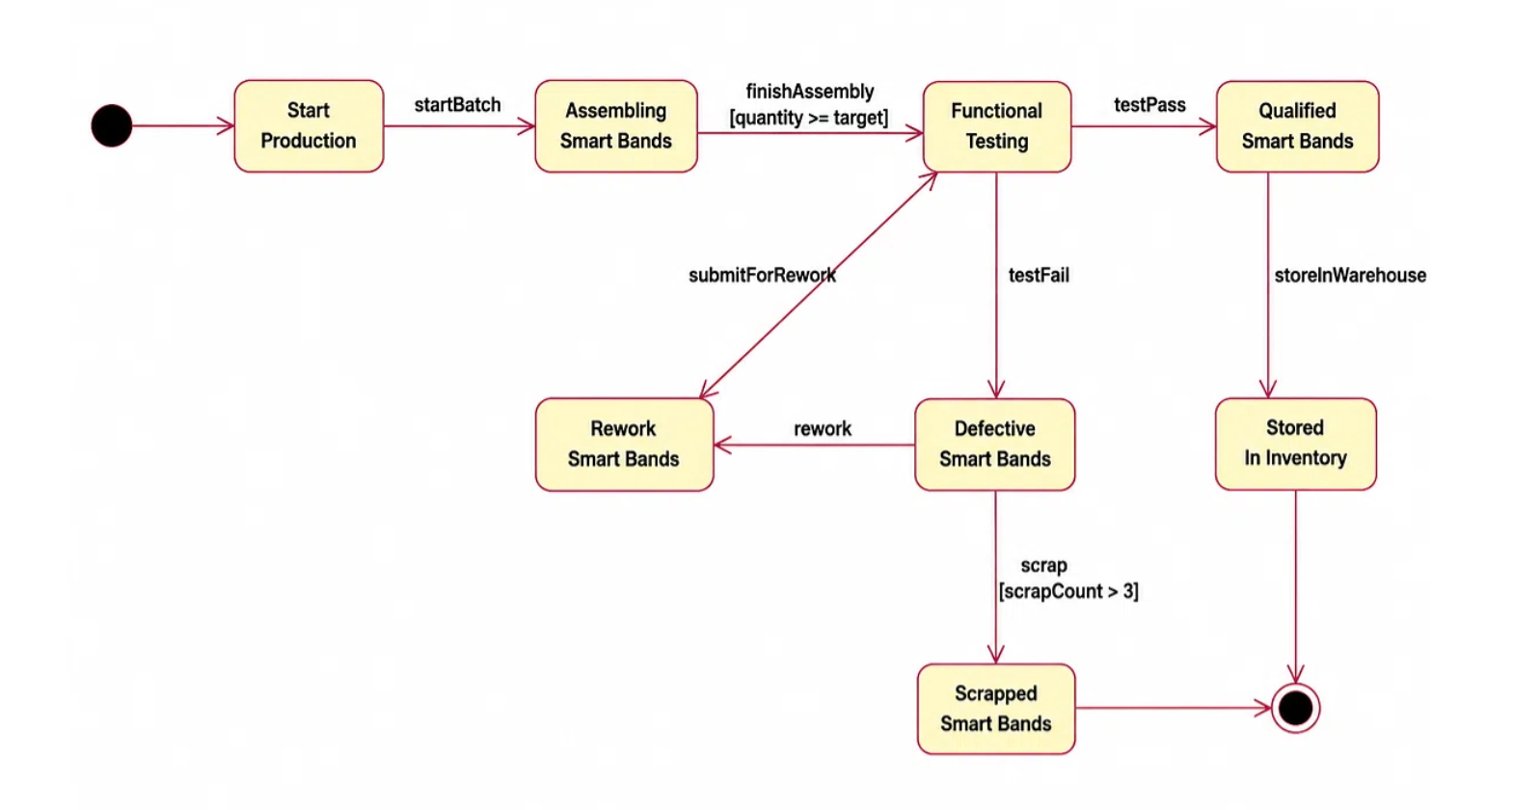
图5-8 智能手环生产批次状态图
因此，我们借助 状态机图（State Machine Diagram） 对“智能手环生产批次”的生命周期进行了精确的建模，并将其作为核心代码实现的严格指引。从图中可以看出，整个过程有一个明确的起始节点，初始进入 Start Production（开始生产）状态。产线启动后，通过 startBatch 事件流转至 Assembling Smart Bands（智能手环装配）状态。装配完成后，系统通过守卫条件 finishAssembly [quantity >= target] 进行判断——只有当产量达到目标值时，批次才能进入下一阶段 Functional Testing（功能测试），这个条件有效地规避了分批排放时的数量纠纷，保证了订单的完整性。
在 Functional Testing 环节，流程发生了关键的逻辑分流。如果产品通过了测试 testPass，批次将进入 Qualified Smart Bands（合格品），随后通过 storeInWarehouse 事件最终进入 Stored In Inventory（库存入库）状态，并走向结束节点，完成整个生产闭环。而一旦发生 testFail（测试失败），批次状态会立即转入 Defective Smart Bands（不良品），系统会自动触发异常处理机制，暂停后续的正常生产流转。
针对不良品，我们在状态机图中设计了严谨的“返修与报废双轨机制”。一是在返修路径上，不良品通过 rework 事件进入 Rework Smart Bands（返修中）状态，返修完成后由 submitForRework 事件重新送回 Functional Testing 环节，形成一个重测闭环。二是在报废路径上，系统设置了报废的硬性条件：scrap [scrapCount > 3]。只有当该批次的返修失败次数超过 3 次时，才会被执行报废操作，进入 Scrapped Smart Bands（已报废）状态，并最终走向结束节点。这种严谨的状态机设计，能够精确模拟车间实际生产中“多次返修不成则直接报废”的物理规则，既保障了产品质量的底线，也避免了无休止的返修浪费生产资源。
通过这张状态机图的引入，我们将原本可能分散在各个业务类中的状态跳转逻辑集中到了一张可视化的蓝图中。这不仅让团队成员对生产批次的流转逻辑达成了高度统一的认知，也为后续编码实现了唯一的、无歧义的执行标准。这种设计方式从根本上降低了业务规则变更时的维护成本，极大地提升了生产制造核心逻辑的严谨性与可追踪性。

6. 软件设计的收获和感受
整个软件系统分析与设计课程做下来，从最开始的业务调研、画用例图，到后面逐步细化类图、顺序图，再到最后引入设计模式进行精化设计，我们小组最大的收获，其实远不止是学会了Rational Rose怎么用或者UML符号怎么画，而是对“软件设计到底在解决什么问题”这件事，有了一个从模糊到清晰的认知转变。
回过头来看，我们在做这个智能手环MES系统的设计时，贯穿始终的核心思路其实就两个：一个是“如何把耦合降下来”，另一个是“如何把变化封装住”。
关于解耦关系，我们的体感是最深的。
最开始我们在梳理需求的时候，脑子里想的是“功能”——订单管理要有什么功能、质检要有什么功能。但在画类图和顺序图的过程中，我们慢慢发现，一个看起来很简单的业务动作，背后往往要牵扯到好几个业务实体。比如“物料入库”这个操作，如果直接把入库逻辑写死在物料实体类里，那以后库存逻辑变了，就得去改物料类，这就形成了强耦合。后来我们试着把“入库明细记录”、“库存台账更新”、“物料状态变更”拆分到不同的类里，让它们通过接口去协作。这个过程中我们越来越深刻体会到，清晰的职责边界，就是解耦的第一步。
到了精化设计阶段，我们进一步尝到了解耦的甜头。比如在写“生产异常上报”这个流程时，传统思路可能是上报完就挨个去通知主管、看板、仓库。但这样写死以后，车间人员要是调整了，代码就得改。我们用观察者模式把“异常上报”和“异常通知”拆开，让异常中心只管发事件，谁接收、怎么接收，让观察者自己决定。这种“把动作的发起者和响应者剥离开”的思路，其实就是面向对象设计中解耦的精髓。
关于封装变化，我们是越往后做越觉得有意思。
刚开始设计的时候，我们总觉得“变化”离自己很远，车间流程不是定的好好的吗？但随着设计的深入，我们意识到了预判不到的变量：扫码枪的品牌会换、订单的生产模式会变、质检设备的通信协议不统一。如果把这些具体实现细节直接暴露在核心业务逻辑里，那系统基本就是一个“一次性产品”。
我们尝试用策略模式把不同的检验算法（来料检验、过程巡检、成品终检）封装成独立的策略类，系统的核心质检流程就不需要知道具体怎么检验了。用适配器模式把不同硬件设备的接口统一起来，以后哪怕换了一台全新的设备，上层业务逻辑也不需要改动。现在我们才真正明白，所谓“封装变化”，就是把你觉得未来可能会变的东西，用一个统一的接口给它包住，让核心逻辑对它视而不见。
当然，整个设计过程并不是一帆风顺的，我们也走了不少弯路。
比如最开始画用例图的时候，我们经常把“系统”当作泳道，或者把业务动作写成了名词，一开始被老师纠正了好几次。另外在画概念类图的时候，我们曾一度把很多不该在业务层考虑的技术细节（比如数据库字段、外键关系）也加了进去，导致概念类图和设计类图出现了混淆。这也让我们深刻认识到，在不同阶段，关注点是完全不一样的——概念层只看业务实体和关联，设计层才看属性和方法，这个边界不能乱。
不过，正是这些踩过的坑，才让我们把“面向对象设计”这个抽象的概念，真正落实到了每一次图纸的修正和每一次逻辑的调整中。项目结束时我们感受到，一个优秀的软件设计并不是把功能实现了就万事大吉，而是要预判未来的变化，让系统在面对新需求时能够“局部调整，全局稳定”。如果能做到这一点，哪怕代码还没开始写，设计本身就已经成功了一大半。这也是这门课程教会我们最重要的一件事。
现在，课程的“纸上谈兵”阶段已经告一段落，但这个项目并没有就此画上句号。实际上，我们正处于小学期阶段，团队正齐心协力地要把这份设计报告里的每一张图、每一条契约、每一个设计模式，真正转化为一行行可运行的代码。从纸面上的UML图，落到数据库的表结构、前后端的接口联调、扫码枪在浏览器端的实际接入，这些都是在设计阶段不曾细化到的现实挑战。坦白说，从理论设计到实际落地，中间还有相当长的一段路要走，我们心里也清楚，肯定会遇到各种意想不到的bug和逻辑漏洞。但正因为有了前期这份详实的设计报告作为“战略地图”，我们不再像无头苍蝇一样不知道该从哪下手，而是能够有条不紊地按模块推进开发。
我们相信，只要按照既定的架构稳步走下来，在这个小学期结束的时候，我们一定能亲眼看到智能手环的订单在系统里真正流转起来——从客户录入订单开始，经过审核、库存校验、生产派工、质量检验，最后完成入库和发货，走完一个完整的业务闭环。哪怕一开始界面朴素一些、功能简单一些，但那将是我们整个团队从无到有、一点一滴设计并搭建出来的东西。当看到自己的设计真的变成了屏幕上可操作的功能，那种成就感，远比完成一份作业或通过一场考试来得更加踏实和真切。
未来，我们并不会止步于这个小学期的实现。我们期待这个系统能够继续迭代和打磨，最终成为一套真正可以在车间里用起来的轻量化MES工具。也许它现在还只是一个课程项目，但我们已经在这个过程中，埋下了一颗严谨设计、技术落地的种子。我们希望它不仅仅是一份成绩单，更能成为我们走向真正软件开发道路上的一块坚实的垫脚石。这段经历，无论是对我们个人能力的成长，还是对团队协作的磨合，都将是一笔非常宝贵的财富。

